ĐẠI HỌC TRÀ VINH

TRƯỜNG KỸ THUẬT VÀ CÔNG NGHỆ



ĐỒ ÁN HỌC PHẦN: CHUYÊN ĐỀ ASP.NET
XÂY DỰNG WEBSITE
BÁN SẢN PHẨM CÀ PHÊ GIẢI KHÁT

Sinh viên thực hiện:
Họ tên: NGUYỄN HOÀNG THẢO
MSSV: 170123374
Lớp: DX23TT10
Giảng viên hướng dẫn:
TS. NGUYỄN NHỨT LAM

Vĩnh Long, tháng 8 năm 2026

LỜI CẢM ƠN
Trong quá trình học tập và thực hiện đồ án chuyên ngành với đề tài “Xây dựng website bán sản phẩm cà phê giải khát”, em đã nhận được sự quan tâm, hướng dẫn và hỗ trợ từ Nhà trường, quý thầy cô, giảng viên hướng dẫn, gia đình và bạn bè.
Trước hết, em xin chân thành cảm ơn Trường Đại học Trà Vinh đã tạo điều kiện cho em được học tập ngành Công nghệ thông tin theo phương thức đào tạo trực tuyến. Quá trình học tập đã giúp em tích lũy kiến thức chuyên môn, rèn luyện khả năng tự học và vận dụng kiến thức vào việc xây dựng sản phẩm phần mềm.
Em xin gửi lời cảm ơn sâu sắc đến TS. Nguyễn Nhứt Lam, giảng viên hướng dẫn, đã tận tình định hướng, góp ý và hỗ trợ em trong quá trình thực hiện đề tài. Những hướng dẫn của thầy là cơ sở quan trọng giúp em hoàn thiện nội dung báo cáo và sản phẩm đồ án.
Em cũng xin cảm ơn quý thầy cô ngành Công nghệ thông tin đã truyền đạt những kiến thức nền tảng và chuyên ngành trong suốt quá trình học tập. Đồng thời, em xin cảm ơn gia đình và bạn bè đã luôn động viên, hỗ trợ em trong quá trình thực hiện đồ án.
Mặc dù đã cố gắng hoàn thành đề tài, nhưng do kiến thức và kinh nghiệm thực tế còn hạn chế, báo cáo không tránh khỏi những thiếu sót. Em rất mong nhận được sự góp ý của quý thầy cô để đề tài được hoàn thiện hơn.

NHẬN XÉT
(Của cơ quan thực tập)

......................................................................................................................................................................................................................................................................................
...........................................................................................................................................
...........................................................................................................................................
...........................................................................................................................................
...........................................................................................................................................
...........................................................................................................................................
...........................................................................................................................................
...........................................................................................................................................
...........................................................................................................................................
......................................................................
NHẬN XÉT
(Của giảng viên hướng dẫn trong đồ án của sinh viên)

......................................................................................................................................................................................................................................................................................
...........................................................................................................................................
...........................................................................................................................................
...........................................................................................................................................
...........................................................................................................................................
...........................................................................................................................................
.............................................................................

Giảng viên hướng dẫn
(ký và ghi rõ họ tên)

UBND TỈNH TRÀ VINH CỘNG HOÀ XÃ HỘI CHỦ NGHĨA VIỆT NAM
TRƯỜNG ĐẠI HỌC TRÀ VINH Độc lập – Tự do – Hạnh Phúc

BẢN NHẬN XÉT ĐỒ ÁN THỰC TẬP CHUYÊN NGÀNH
(Của giảng viên hướng dẫn)

Họ và tên sinh viên: MSSV:
Ngành: Khóa:
Tên đồ án:

Họ và tên Giáo viên hướng dẫn:
Chức danh: Học vị:
NHẬN XÉT
- Nội dung đồ án:

- Ưu điểm:

- Khuyết điểm:

- Điểm mới đồ án:

- Giá trị thực trên đồ án:

7. Đề nghị sửa chữa bổ sung:

8. Đánh giá:

Trà Vinh, ngày tháng năm 20…
Giảng viên hướng dẫn
(Ký & ghi rõ họ tên)

NHẬN XÉT
(Của giảng viên chấm trong đồ án của sinh viên))

......................................................................................................................................................................................................................................................................................
...........................................................................................................................................
...........................................................................................................................................
...........................................................................................................................................
...........................................................................................................................................
...........................................................................................................................................
.............................................................................

Giảng viên chấm
(ký và ghi rõ họ tên)

UBND TỈNH TRÀ VINH CỘNG HOÀ XÃ HỘI CHỦ NGHĨA VIỆT NAM
TRƯỜNG ĐẠI HỌC TRÀ VINH Độc lập - Tự do - Hạnh phúc

BẢN NHẬN XÉT ĐỒ ÁN THỰC TẬP CHUYÊN NGÀNH
(Của cán bộ chấm đồ án)
Họ và tên người nhận xét:
Chức danh: Học vị:
Chuyên ngành:
Cơ quan công tác:
Tên sinh viên:
Tên đề tài đồ án:

I. Ý KIẾN NHẬN XÉT
1. Nội dung:

2. Điểm mới các kết quả của đồ án:

3. Ứng dụng thực tế:

II. CÁC VẤN ĐỀ CẦN LÀM RÕ
(Các câu hỏi của giáo viên phản biện)

III. KẾT LUẬN
(Ghi rõ đồng ý hay không đồng ý cho bảo vệ đồ án)

……………, ngày …… tháng …… năm 20…
Người nhận xét
(Ký & ghi rõ họ tên)
MỤC LỤC

DANH MỤC CÁC BẢNG, SƠ ĐỒ, HÌNH 1

CHƯƠNG 1. GIỚI THIỆU TỔNG QUAN 3

1.1. Lý do chọn đề tài 3

1.2. Mục tiêu của đồ án 3

1.2.1. Mục tiêu tổng quát 4

1.2.2. Mục tiêu cụ thể 4

1.3. Phạm vi nghiên cứu và triển khai 5

1.3.1. Đối tượng nghiên cứu 5

1.3.2. Phạm vi chức năng 6

1.3.3. Phạm vi người sử dụng 6

1.4. Tóm tắt công nghệ sử dụng 7

CHƯƠNG 2. NGHIÊN CỨU LÝ THUYẾT 8

2.1. Khái quát về ASP.NET 8

2.1.1. Khái niệm ASP.NET 8

2.1.2. Quá trình phát triển và các phiên bản ASP.NET 8

2.1.3. Đặc điểm của ASP.NET 8

2.1.4. Ưu điểm của ASP.NET trong phát triển ứng dụng Web 8

2.1.5. Kiến trúc hoạt động của ứng dụng ASP.NET 8

2.1.6. Quy trình xử lý yêu cầu trong ứng dụng ASP.NET 9

2.2. Các mô hình lập trình trong ASP.NET 9

2.2.1. ASP.NET Web Forms 9

2.2.2. ASP.NET MVC 9

2.2.3. Razor Pages 10

2.2.4. So sánh Web Forms, MVC và Razor Pages 11

2.2.5. Lý do lựa chọn ASP.NET MVC cho hệ thống Little Cloud 11

2.3. Các công nghệ liên quan đến cơ sở dữ liệu và truy cập dữ liệu 11

2.3.1. Hệ quản trị cơ sở dữ liệu Microsoft SQL Server 11

2.3.2. Công nghệ truy cập dữ liệu 12

CHƯƠNG 3. PHÂN TÍCH VÀ THIẾT KẾ HỆ THỐNG 14

3.1. Phân tích yêu cầu hệ thống 14

3.1.1. Mô tả bài toán 14

3.1.2. Xác định các tác nhân của hệ thống 15

3.1.3. Yêu cầu chức năng 15

3.1.4. Yêu cầu phi chức năng 19

3.1.5. Các quy tắc nghiệp vụ 21

3.2. Thiết kế cơ sở dữ liệu 23

3.2.1. Mục tiêu thiết kế cơ sở dữ liệu 23

3.2.2. Mô hình ERD của hệ thống 23

3.2.3. Danh sách các bảng dữ liệu 24

3.2.4. Mô tả chi tiết các bảng 25

3.2.5. Phân tích mối quan hệ giữa các bảng 32

3.2.6. Ràng buộc toàn vẹn dữ liệu 33

3.3. Thiết kế chức năng hệ thống 36

3.3.1. Lược đồ Use Case tổng quát 36

3.3.2. Đặc tả các Use Case chính 38

3.3.3. Lược đồ hoạt động chức năng đặt hàng 41

3.3.4. Lược đồ hoạt động xử lý đơn hàng 43

3.3.6. Thiết kế kiến trúc và luồng xử lý hệ thống 47

3.3.7. Kết chương 49

CHƯƠNG 4. KẾT QUẢ NGHIÊN CỨU 50

4.1. Cấu trúc dự án 50

4.1.1. Tổng quan cấu trúc dự án 50

4.1.2. Các thư mục và thành phần chính 51

4.1.3. Kiến trúc phân lớp của hệ thống 52

4.2. Mô tả chi tiết các Module chính 54

4.2.1. Module đăng ký, đăng nhập và phân quyền 54

4.2.2. Module sản phẩm, danh mục và tìm kiếm 55

4.2.3. Module giỏ hàng 56

4.2.4. Module đặt hàng 57

4.2.5. Module quản lý sản phẩm và tồn kho 59

4.2.6. Module quản lý và xử lý đơn hàng 59

4.3. Giao diện chính của hệ thống 60

4.3.1. Giao diện phía khách hàng 60

4.3.2. Giao diện phía quản trị viên 62

CHƯƠNG 5. KẾT QUẢ VÀ ĐÁNH GIÁ 64

5.1. Tóm tắt các chức năng đã hoàn thành 64

5.2. Demo kết quả đạt được 65

5.2.1. Kết quả phía khách hàng 65

5.2.2. Kết quả phía quản trị viên 69

5.3. Đánh giá, so sánh với mục tiêu ban đầu 74

5.4. Hạn chế và hướng phát triển 74

KẾT LUẬN 76

DANH MỤC THAM KHẢO 77

PHỤ LỤC 78

DANH MỤC CÁC BẢNG, SƠ ĐỒ, HÌNH
DANH MỤC BẢNG
BẢNG 3.1. Danh sách tác nhân của hệ thống Little Cloud
BẢNG 3.2. Yêu cầu chức năng đối với khách chưa đăng nhập
BẢNG 3.3. Yêu cầu chức năng đối với khách hàng
BẢNG 3.5. Yêu cầu phi chức năng của hệ thống Little Cloud
BẢNG 3.6. Quy tắc trạng thái và khả năng hiển thị sản phẩm
BẢNG 3.7. Các quy tắc nghiệp vụ về tôn kho
BẢNG 3.8. Thứ tự ưu tiên nhân sản phẩm
BẢNG 3.9. Quy tắc chuyển đổi trạng thái đơn hàng
BẢNG 3.10. Các quy tắc nghiệp vụ khi hủy đơn hàng
BẢNG 3.11. Danh sách các bảng dữ liệu của hệ thống Little Cloud
BẢNG 3.12. Cấu trúc bằng User
BẢNG 3.13. Cấu trúc bằng Address
BẢNG 3.14. Cấu trúc bằng Category
BẢNG 3.15. Cấu trúc bảng Product
BẢNG 3.16. Cấu trúc bảng Inventory
BẢNG 3.17. Cấu trúc bằng Promotion
BẢNG 3.18. Cấu trúc bằng Cart
BẢNG 3.19. Cấu trúc bằng Cartitem
BẢNG 3.20. Cấu trúc bằng Order
BẢNG 3.21. Cấu trúc bằng Orderltem
BẢNG 3.22. Cấu trúc bảng Payment
BẢNG 3.23. Cấu trúc bảng Shipment
BẢNG 3.24. Cấu trúc bảng Review
BẢNG 3.25. Các mối quan hệ chính giữa các bảng trong cơ sở dữ liệu Little Cloud
BẢNG 3.26. Tổng hợp các ràng buộc CHECK chính trong cơ sở dữ liệu
BẢNG 3.27. Đặc tả Use Case đãng nhập
BẢNG 3.28. Đặc tả Use Case thêm sản phẩm vào giỏ hàng
BẢNG 3.29. Đặc tả Use Case đặt hàng
BẢNG 3.30. Đặc tả Use Case xử lý đơn hàng
BẢNG 4.1. Chức năng các thành phần chính trong cấu trúc dự án Little Cloud
BẢNG 5.1. Đánh giá mức độ hoàn thành các mục tiêu của đồ án
DANH MỤC HÌNH ẢNH
HÌNH 4.3. Giao diện chính phía khách hàng của hệ thống Little Cloud
HÌNH 4.4. Giao diện Dashboard quản trị viên
HÌNH 4.5. Giao diện quản lý sản phẩm và tồn kho
HÌNH 5.1. Kết quả giao diện trang chủ Little Cloud
HÌNH 5.2. Kết quả giao diện menu sản phẩm
HÌNH 5.3. Kết quả giao diện giỏ hàng
HÌNH 5.4. Kết quả giao diện đặt hàng
HÌNH 5.5. Kết quả giao diện theo dõi đơn hàng
HÌNH 5.6. Kết quả giao diện Dashboard quản trị
HÌNH 5.7. Kết quả giao diện quản lý sản phẩm
HÌNH 5.8. Kết quả giao diện quản lý tồn kho
HÌNH 5.9. Kết quả giao diện quản lý đơn hàng
HÌNH 5.10. Kết quả giao diện xử lý đơn hàng
DANH MỤC SƠ ĐỒ
HÌNH 3.1. Sơ đồ mô tả bài toán tổng quát của hệ thống Little Cloud
HÌNH 3.2. Mô hình ERD tổng thể của cơ sở dữ liệu Little Cloud
HÌNH 3.3. Lược đồ Use Case tổng quát của hệ thống Little Cloud
HÌNH 3.4. Lược đồ hoạt động chức năng đặt hàng
HÌNH 3.5. Lược đồ hoạt động chức năng xử lý đơn hàng
HÌNH 3.6. Lược đồ tuần tự quá trình đặt hàng
HÌNH 3.7. Sơ đồ kiến trúc hệ thống Little Cloud
HÌNH 4.1. Cấu trúc thư mục và các thành phần chính của dự án Little Cloud
HÌNH 4.2. Kiến trúc phân lớp của hệ thống Little Cloud

CHƯƠNG 1. GIỚI THIỆU TỔNG QUAN

1.1. Lý do chọn đề tài
Trong những năm gần đây, sự phát triển của công nghệ thông tin và Internet đã làm thay đổi đáng kể cách thức doanh nghiệp tiếp cận khách hàng và tổ chức hoạt động kinh doanh. Đối với các cửa hàng kinh doanh đồ uống, bên cạnh hình thức bán hàng trực tiếp, việc xây dựng một website riêng giúp khách hàng có thể tìm hiểu sản phẩm, lựa chọn món, đặt hàng và theo dõi đơn hàng một cách thuận tiện hơn. Đồng thời, website cũng hỗ trợ cửa hàng quản lý thông tin sản phẩm, giá bán, tồn kho và tình trạng đơn hàng tập trung trên cùng một hệ thống.
Thực tế cho thấy việc quản lý thủ công bằng danh sách rời rạc hoặc cập nhật trực tiếp trong cơ sở dữ liệu có thể gây khó khăn khi số lượng sản phẩm, khách hàng và đơn hàng tăng lên. Một số vấn đề thường gặp gồm thông tin giá bán chưa được cập nhật kịp thời, sản phẩm hết hàng nhưng vẫn có thể được đặt mua, khó theo dõi quá trình xử lý đơn và thiếu một khu vực quản trị thống nhất dành cho người quản lý cửa hàng. Vì vậy, việc xây dựng một hệ thống bán đồ uống trực tuyến có khả năng liên kết giữa sản phẩm, giỏ hàng, tồn kho, đơn hàng và quản trị là một bài toán có tính thực tế và phù hợp với kiến thức của môn chuyên đề ASP.NET.
Từ những lý do trên, đề tài “Xây dựng website kinh doanh nước giải khát Little Cloud” được lựa chọn nhằm xây dựng một website phục vụ hoạt động kinh doanh đồ uống với hai nhóm chức năng chính: chức năng dành cho khách hàng và chức năng dành cho quản trị viên. Đề tài đồng thời tạo điều kiện vận dụng các kiến thức về lập trình Web, ASP.NET MVC, cơ sở dữ liệu, phân tích thiết kế hệ thống, lập trình hướng đối tượng và xử lý nghiệp vụ vào một sản phẩm hoàn chỉnh.

1.2. Mục tiêu của đồ án
Đồ án hướng đến việc xây dựng một hệ thống website có khả năng hỗ trợ tương đối đầy đủ quy trình kinh doanh đồ uống trực tuyến, từ bước giới thiệu sản phẩm đến đặt hàng và quản lý đơn hàng. Bên cạnh việc hoàn thiện chức năng, đề tài còn hướng đến việc tổ chức hệ thống theo kiến trúc rõ ràng, đảm bảo dữ liệu được xử lý nhất quán và giao diện có thể sử dụng thuận tiện trên các thiết bị phổ biến.

1.2.1. Mục tiêu tổng quát
Mục tiêu tổng quát của đồ án là xây dựng website kinh doanh nước giải khát Little Cloud bằng ASP.NET MVC, cho phép khách hàng tìm kiếm và lựa chọn sản phẩm, quản lý giỏ hàng, đặt hàng và theo dõi đơn hàng; đồng thời cung cấp khu vực quản trị giúp quản trị viên quản lý sản phẩm, danh mục, giá bán, tồn kho và quá trình xử lý đơn hàng.
Thông qua quá trình thực hiện, đồ án hướng đến việc hình thành một hệ thống có cấu trúc hợp lý, dữ liệu được lưu trữ tập trung trong cơ sở dữ liệu SQL Server và các chức năng có khả năng tương tác với nhau thành một quy trình nghiệp vụ thống nhất.

1.2.2. Mục tiêu cụ thể
Các mục tiêu cụ thể của đồ án bao gồm:
- Xây dựng chức năng đăng ký, đăng nhập, đăng xuất và xem thông tin hồ sơ người dùng.
- Phân quyền giữa khách hàng và quản trị viên, hạn chế người dùng không có quyền truy cập khu vực quản trị.
- Xây dựng hệ thống danh mục và menu đồ uống, hỗ trợ hiển thị thông tin tên sản phẩm, mô tả, giá bán, hình ảnh và trạng thái còn món hoặc tạm hết món.
- Hỗ trợ tìm kiếm sản phẩm và lọc sản phẩm theo từng loại đồ uống.
- Xây dựng cơ chế nhãn như Best seller, Món mới, Món nổi bật và ưu tiên hiển thị các sản phẩm có nhãn trên menu.
- Xây dựng chức năng giỏ hàng, cho phép thêm, cập nhật số lượng và loại bỏ sản phẩm trước khi đặt hàng.
- Kiểm tra số lượng tồn kho để hạn chế việc đặt số lượng vượt quá khả năng cung cấp.
- Xây dựng chức năng quản lý địa chỉ nhận hàng và tạo đơn hàng từ giỏ hàng của khách hàng.
- Lưu thông tin đơn hàng và chi tiết đơn hàng để đảm bảo dữ liệu lịch sử không phụ thuộc vào giá bán hiện tại của sản phẩm.
- Cho phép khách hàng theo dõi lịch sử và trạng thái đơn hàng.
- Xây dựng khu vực quản trị để quản lý sản phẩm, loại đồ uống, giá bán, hình ảnh, nhãn sản phẩm và trạng thái kinh doanh.
- Xây dựng chức năng quản lý tồn kho, cập nhật số lượng và xác định tình trạng còn món hoặc tạm hết món.
- Xây dựng chức năng quản lý đơn hàng, cho phép quản trị viên xem, lọc và cập nhật trạng thái xử lý đơn.
- Đảm bảo các thao tác quan trọng liên quan đến đơn hàng và tồn kho được xử lý nhất quán, hạn chế sai lệch dữ liệu.
- Xây dựng giao diện có bố cục thống nhất, phù hợp với nhận diện Little Cloud và có khả năng thích ứng với nhiều kích thước màn hình.

1.3. Phạm vi nghiên cứu và triển khai
Phạm vi của đề tài tập trung vào việc phân tích, thiết kế và xây dựng một website hỗ trợ hoạt động kinh doanh đồ uống trực tuyến ở mức phù hợp với một cửa hàng quy mô nhỏ hoặc vừa. Hệ thống tập trung giải quyết các nghiệp vụ chính liên quan đến khách hàng, sản phẩm, tồn kho, giỏ hàng và đơn hàng, không mở rộng sang các hệ thống quản trị doanh nghiệp chuyên sâu.

1.3.1. Đối tượng nghiên cứu
Đối tượng nghiên cứu của đề tài là hệ thống website kinh doanh đồ uống Little Cloud, trong đó tập trung vào quy trình tương tác giữa khách hàng, dữ liệu sản phẩm và hoạt động quản trị cửa hàng.
Các thành phần dữ liệu được nghiên cứu và xây dựng trong hệ thống bao gồm người dùng, địa chỉ giao hàng, danh mục sản phẩm, sản phẩm, tồn kho, giỏ hàng, chi tiết giỏ hàng, đơn hàng, chi tiết đơn hàng và một số dữ liệu hỗ trợ khác.
Bên cạnh dữ liệu, đề tài cũng nghiên cứu cách tổ chức một ứng dụng Web theo mô hình MVC và kiến trúc phân lớp, nhằm tách biệt phần giao diện, xử lý nghiệp vụ và truy cập cơ sở dữ liệu.

1.3.2. Phạm vi chức năng
Đối với phía khách hàng, hệ thống tập trung vào các chức năng đăng ký và đăng nhập tài khoản, xem danh mục, xem và tìm kiếm sản phẩm, xem chi tiết món uống, quản lý giỏ hàng, khai báo địa chỉ nhận hàng, đặt hàng, xem lịch sử đơn hàng, xem chi tiết đơn và quản lý hồ sơ cá nhân.
Đối với phía quản trị viên, hệ thống tập trung vào các chức năng theo dõi tổng quan cửa hàng, quản lý sản phẩm, quản lý loại đồ uống, điều chỉnh giá bán, quản lý hình ảnh và nhãn sản phẩm, cập nhật tồn kho, theo dõi danh sách đơn hàng và cập nhật trạng thái xử lý đơn.
Trong phạm vi hiện tại, hệ thống chưa tập trung triển khai các chức năng chuyên sâu như thanh toán trực tuyến qua cổng thanh toán, tích hợp đơn vị vận chuyển thực tế, quản lý nhân viên, chương trình khách hàng thân thiết, kế toán hoặc báo cáo tài chính chuyên sâu. Các nội dung này được xem là hướng có thể tiếp tục phát triển trong tương lai.

1.3.3. Phạm vi người sử dụng
Hệ thống được xây dựng phục vụ ba nhóm người dùng chính:
- Khách chưa đăng nhập có thể truy cập các nội dung công khai của website như trang chủ, danh mục, menu sản phẩm, nội dung giới thiệu, blog và thông tin liên hệ. Tuy nhiên, những thao tác liên quan trực tiếp đến tài khoản, giỏ hàng và đơn hàng yêu cầu người dùng đăng nhập.
- Khách hàng là người đã có tài khoản hợp lệ và đăng nhập vào hệ thống. Khách hàng được phép sử dụng các chức năng mua hàng như quản lý giỏ hàng, chọn địa chỉ nhận hàng, tạo đơn hàng, xem lịch sử đơn và theo dõi trạng thái xử lý.
- Quản trị viên là người dùng có quyền quản lý hệ thống. Ngoài các chức năng thông thường, quản trị viên được phép truy cập khu vực quản trị để theo dõi tổng quan hoạt động, quản lý sản phẩm, danh mục, tồn kho và đơn hàng. Các chức năng quản trị được kiểm soát bằng cơ chế xác thực và phân quyền nhằm hạn chế truy cập trái phép.

1.4. Tóm tắt công nghệ sử dụng
Hệ thống Little Cloud được xây dựng trên nền tảng ASP.NET MVC 5 và .NET Framework 4.8, sử dụng ngôn ngữ lập trình C# để hiện thực các chức năng xử lý phía máy chủ. Mô hình MVC được áp dụng nhằm tách biệt dữ liệu, giao diện và luồng điều khiển, qua đó giúp mã nguồn có cấu trúc rõ ràng và thuận tiện hơn cho việc quản lý, bảo trì.
Dữ liệu của hệ thống được lưu trữ bằng Microsoft SQL Server 2019. Việc truy cập và thao tác với cơ sở dữ liệu được thực hiện thông qua ADO.NET, sử dụng các thành phần như SqlConnection, SqlCommand, SqlParameter, SqlDataReader và SqlTransaction. Các truy vấn được thực hiện theo hướng có tham số nhằm tăng tính an toàn và đảm bảo dữ liệu đầu vào được xử lý phù hợp.
Về tổ chức hệ thống, ứng dụng được xây dựng theo kiến trúc phân lớp:
Controller → Business Logic Layer (BLL) → Data Access Layer (DAL) → DataProvider → SQL Server.
Trong đó, Controller tiếp nhận yêu cầu từ người dùng; BLL chịu trách nhiệm xử lý quy tắc nghiệp vụ; DAL thực hiện các thao tác truy cập dữ liệu; DataProvider cung cấp các chức năng kết nối và thực thi lệnh với SQL Server. Việc phân chia này giúp hạn chế sự phụ thuộc trực tiếp giữa giao diện và cơ sở dữ liệu.
Phần giao diện được xây dựng bằng Razor View Engine, HTML và CSS, kết hợp thiết kế responsive để website có thể hiển thị phù hợp trên nhiều kích thước màn hình. Hệ thống sử dụng Forms Authentication để quản lý trạng thái đăng nhập và thực hiện phân quyền giữa khách hàng và quản trị viên.
Các công nghệ trên được lựa chọn phù hợp với phạm vi đề tài, đồng thời đáp ứng yêu cầu xây dựng một website có khả năng quản lý dữ liệu, xử lý nghiệp vụ và cung cấp giao diện tương tác tương đối hoàn chỉnh cho hệ thống kinh doanh đồ uống Little Cloud.

CHƯƠNG 2. NGHIÊN CỨU LÝ THUYẾT

2.1. Khái quát về ASP.NET
ASP.NET là nền tảng phát triển ứng dụng Web của Microsoft, hỗ trợ xử lý yêu cầu HTTP, xây dựng giao diện động, xác thực người dùng và làm việc với cơ sở dữ liệu. Trong đồ án Little Cloud, ASP.NET MVC 5 trên .NET Framework 4.8 được sử dụng làm nền tảng triển khai chính.

2.1.1. Khái niệm ASP.NET
ASP.NET cho phép xây dựng ứng dụng Web phía máy chủ bằng các ngôn ngữ thuộc hệ sinh thái .NET, trong đó C# được sử dụng phổ biến. Nền tảng cung cấp các thành phần phục vụ định tuyến yêu cầu, quản lý phiên, kiểm tra dữ liệu và kết nối đến nguồn dữ liệu.

2.1.2. Quá trình phát triển và các phiên bản ASP.NET
Hệ sinh thái ASP.NET phát triển qua nhiều mô hình như Web Forms, ASP.NET MVC và các công nghệ mới hơn trong ASP.NET Core. Little Cloud sử dụng ASP.NET MVC 5 trên .NET Framework 4.8; Razor Pages chỉ được đề cập ở mức lý thuyết để so sánh.

2.1.3. Đặc điểm của ASP.NET
ASP.NET hỗ trợ lập trình Web phía máy chủ, kết nối SQL Server, xác thực người dùng, kiểm tra dữ liệu đầu vào và tổ chức ứng dụng theo nhiều mô hình. Các đặc điểm này phù hợp với hệ thống bán hàng cần xử lý tài khoản, sản phẩm, giỏ hàng, tồn kho và đơn hàng.

2.1.4. Ưu điểm của ASP.NET trong phát triển ứng dụng Web
ASP.NET tích hợp tốt với C#, .NET Framework và SQL Server, đồng thời cung cấp cơ chế quản lý yêu cầu, xác thực và xử lý lỗi. Khi kết hợp MVC và kiến trúc phân lớp, mã nguồn được tách theo trách nhiệm nên thuận lợi hơn cho bảo trì và mở rộng.

2.1.5. Kiến trúc hoạt động của ứng dụng ASP.NET
Ứng dụng ASP.NET hoạt động theo mô hình Client – Server: trình duyệt gửi yêu cầu đến máy chủ, ứng dụng xử lý nghiệp vụ và truy xuất dữ liệu trước khi trả kết quả về người dùng. Với Little Cloud, luồng xử lý chính được tổ chức theo Controller → BLL → DAL → DataProvider → SQL Server.

2.1.6. Quy trình xử lý yêu cầu trong ứng dụng ASP.NET
Trong mô hình MVC, yêu cầu được ánh xạ đến Controller và Action tương ứng. Controller gọi tầng nghiệp vụ, tầng dữ liệu truy xuất SQL Server, sau đó kết quả được trả về Controller và View để sinh giao diện HTML cho trình duyệt.

2.2. Các mô hình lập trình trong ASP.NET
ASP.NET có nhiều mô hình phát triển Web, tiêu biểu là Web Forms và MVC; Razor Pages thuộc ASP.NET Core. Việc so sánh các mô hình giúp làm rõ lý do Little Cloud lựa chọn ASP.NET MVC 5.

2.2.1. ASP.NET Web Forms
Web Forms là mô hình phát triển Web theo hướng sự kiện, sử dụng các Server Controls và cơ chế Code Behind. Mô hình này thuận tiện cho các ứng dụng quản lý truyền thống nhưng mức độ kiểm soát HTML và khả năng phân tách trách nhiệm thấp hơn MVC.

2.2.1.1. Đặc điểm của Web Forms
Web Forms tổ chức xử lý theo sự kiện, hỗ trợ Server Controls, ViewState và Code Behind. Cách tiếp cận này tạo cảm giác gần với lập trình ứng dụng Desktop.

2.2.1.2. Ưu điểm của Web Forms
Ưu điểm chính của Web Forms là dễ tiếp cận, có nhiều điều khiển giao diện sẵn có và hỗ trợ phát triển nhanh các biểu mẫu hoặc chức năng CRUD đơn giản.

2.2.1.3. Hạn chế của Web Forms
ViewState có thể làm tăng dữ liệu trao đổi và cơ chế trừu tượng hóa khiến việc kiểm soát HTML kém trực tiếp hơn. Với hệ thống có nhiều nghiệp vụ liên kết, MVC thường phù hợp hơn về khả năng tổ chức mã nguồn.

2.2.2. ASP.NET MVC
ASP.NET MVC tổ chức ứng dụng theo ba thành phần Model, View và Controller. Sự phân tách này giúp dữ liệu, giao diện và luồng điều khiển có trách nhiệm rõ ràng.

2.2.2.1. Thành phần Model
Model biểu diễn các đối tượng và dữ liệu nghiệp vụ của hệ thống, chẳng hạn User, Product, Inventory, Cart và Order. Model giúp dữ liệu được thao tác dưới dạng đối tượng C#.

2.2.2.2. Thành phần View
View chịu trách nhiệm trình bày giao diện. Trong Little Cloud, View được xây dựng bằng Razor kết hợp HTML và CSS, nhận dữ liệu từ Controller và hạn chế chứa các xử lý nghiệp vụ phức tạp.

2.2.2.3. Thành phần Controller
Controller tiếp nhận yêu cầu từ người dùng, kiểm tra dữ liệu, gọi tầng BLL và lựa chọn View phù hợp. Các chức năng như đăng nhập, giỏ hàng, đặt hàng và quản trị đều được điều phối thông qua Controller.

2.2.2.4. Luồng xử lý trong mô hình MVC
Luồng tổng quát là Người dùng → Controller → BLL → DAL → DataProvider → SQL Server; dữ liệu sau đó được trả ngược về Controller và View để hiển thị. Cách tổ chức này hạn chế việc giao diện truy cập trực tiếp cơ sở dữ liệu.

2.2.2.5. Ưu điểm của mô hình MVC
MVC giúp phân tách trách nhiệm, kiểm soát yêu cầu HTTP rõ ràng và thuận lợi khi áp dụng xác thực, phân quyền hoặc ViewModel. Đây là các đặc điểm phù hợp với website bán hàng có nhiều nhóm nghiệp vụ.

2.2.3. Razor Pages
Razor Pages là mô hình phát triển Web trong ASP.NET Core, tổ chức chức năng theo từng trang thay vì tập trung vào Controller. Mỗi trang thường gồm giao diện .cshtml và lớp xử lý tương ứng.

2.2.3.1. Đặc điểm của Razor Pages
Razor Pages sử dụng Razor Syntax, Model Binding, Validation và các Page Handler cho yêu cầu GET/POST. Mô hình phù hợp với ứng dụng có nhiều chức năng tập trung theo từng trang.

2.2.3.2. Ưu điểm của Razor Pages
Razor Pages có cấu trúc gọn đối với các trang biểu mẫu và CRUD. Tuy nhiên, công nghệ này thuộc ASP.NET Core và không được sử dụng để triển khai Little Cloud.

2.2.4. So sánh Web Forms, MVC và Razor Pages
Ba mô hình khác nhau chủ yếu ở cách tổ chức chương trình, mức độ kiểm soát giao diện và nền tảng sử dụng. Bảng dưới đây tóm tắt các điểm khác biệt chính.
Tiêu chí | Web Forms | ASP.NET MVC | Razor Pages
Cách tổ chức | Hướng sự kiện | Model – View – Controller | Hướng theo từng trang
Điều khiển giao diện | Server Controls | HTML/Razor | HTML/Razor
Kiểm soát HTML | Trung bình | Cao | Cao
Phân tách thành phần | Tương đối | Rõ ràng | Theo từng Page
ViewState | Có | Không phụ thuộc | Không
Phù hợp | Ứng dụng Web truyền thống | Hệ thống có nhiều nghiệp vụ | Ứng dụng ASP.NET Core theo trang
Nền tảng tiêu biểu | .NET Framework | .NET Framework/ASP.NET MVC | ASP.NET Core

2.2.5. Lý do lựa chọn ASP.NET MVC cho hệ thống Little Cloud
Little Cloud sử dụng ASP.NET MVC 5 vì hệ thống có nhiều nghiệp vụ liên quan đến tài khoản, sản phẩm, giỏ hàng, tồn kho và đơn hàng. MVC kết hợp kiến trúc Controller → BLL → DAL → DataProvider giúp mã nguồn rõ trách nhiệm và phù hợp với phạm vi đồ án.

2.3. Các công nghệ liên quan đến cơ sở dữ liệu và truy cập dữ liệu
Little Cloud sử dụng SQL Server 2019 để lưu trữ dữ liệu và ADO.NET để kết nối, truy vấn và cập nhật dữ liệu. Entity Framework được trình bày ở mức lý thuyết để đối chiếu với phương pháp truy cập dữ liệu trực tiếp.

2.3.1. Hệ quản trị cơ sở dữ liệu Microsoft SQL Server
Microsoft SQL Server là hệ quản trị cơ sở dữ liệu quan hệ hỗ trợ truy vấn SQL, khóa, ràng buộc và transaction. SQL Server 2019 được sử dụng làm nơi lưu trữ dữ liệu tập trung của Little Cloud.

2.3.1.1. Cơ sở dữ liệu quan hệ
Cơ sở dữ liệu quan hệ tổ chức thông tin thành các bảng và liên kết chúng bằng khóa. Cách tổ chức này phù hợp với các đối tượng có quan hệ rõ ràng như User, Product, Inventory, Cart và Order.

2.3.1.2. Khóa chính và khóa ngoại
Khóa chính định danh duy nhất một bản ghi, trong khi khóa ngoại tạo liên kết giữa các bảng. Ví dụ, ProductId xác định sản phẩm và CategoryId trong Product tham chiếu đến Category.

2.3.1.3. Ràng buộc toàn vẹn dữ liệu
Các ràng buộc PRIMARY KEY, FOREIGN KEY, UNIQUE, NOT NULL, CHECK và DEFAULT được sử dụng để hạn chế dữ liệu không hợp lệ và duy trì tính nhất quán ngay tại cơ sở dữ liệu.

2.3.1.4. Vai trò của SQL Server trong hệ thống Little Cloud
SQL Server lưu trữ dữ liệu dùng chung cho khu vực khách hàng và quản trị. Các thao tác xem sản phẩm, đặt hàng, cập nhật giá, tồn kho và trạng thái đơn đều đọc hoặc ghi dữ liệu tại đây.

2.3.2. Công nghệ truy cập dữ liệu
Ứng dụng cần một lớp trung gian để gửi lệnh và nhận dữ liệu từ SQL Server. Hai hướng thường gặp là ORM và ADO.NET; Little Cloud lựa chọn ADO.NET để kiểm soát trực tiếp câu lệnh SQL.

2.3.2.1. Tổng quan về ORM
ORM ánh xạ dữ liệu giữa bảng quan hệ và đối tượng trong chương trình, giúp giảm lượng SQL phải viết trực tiếp. Đổi lại, ORM tạo thêm một lớp trừu tượng giữa ứng dụng và cơ sở dữ liệu.

2.3.2.2. Entity Framework
Entity Framework là ORM trong hệ sinh thái .NET, hỗ trợ truy vấn và thao tác dữ liệu thông qua các đối tượng C#. Little Cloud không sử dụng Entity Framework; nội dung này chỉ được trình bày để so sánh.

2.3.2.3. Tổng quan về ADO.NET
ADO.NET cung cấp các lớp để kết nối, gửi câu lệnh SQL, truyền tham số, đọc kết quả và quản lý transaction. Đây là công nghệ truy cập dữ liệu được sử dụng thực tế trong Little Cloud.

2.3.2.4. SqlConnection
SqlConnection quản lý kết nối giữa ứng dụng và SQL Server. Kết nối được mở khi cần truy cập dữ liệu và được giải phóng đúng cách sau khi hoàn thành thao tác.

2.3.2.5. SqlCommand
SqlCommand đại diện cho câu lệnh SQL hoặc thủ tục cần thực thi. Thành phần này hỗ trợ các thao tác SELECT, INSERT, UPDATE và DELETE.

2.3.2.6. SqlParameter
SqlParameter truyền giá trị vào câu lệnh SQL theo dạng tham số. Việc tham số hóa truy vấn giúp kiểm soát kiểu dữ liệu và hạn chế nguy cơ SQL Injection.

2.3.2.7. SqlDataReader
SqlDataReader đọc dữ liệu trả về theo hướng tuần tự, phù hợp với các truy vấn chỉ cần đọc kết quả. DAL sử dụng thành phần này để ánh xạ dữ liệu thành các đối tượng của hệ thống.

2.3.2.8. SqlTransaction
SqlTransaction nhóm nhiều thao tác dữ liệu thành một giao dịch thống nhất. Nếu một bước thất bại, transaction có thể rollback để tránh dữ liệu ở trạng thái cập nhật dở dang.

2.3.2.9. Lý do sử dụng ADO.NET trong hệ thống Little Cloud
ADO.NET được lựa chọn vì phù hợp yêu cầu môn học, cho phép thể hiện rõ câu lệnh SQL, tham số và transaction. Công nghệ này cũng phù hợp với kiến trúc phân lớp DAL/DataProvider của hệ thống.

CHƯƠNG 3. PHÂN TÍCH VÀ THIẾT KẾ HỆ THỐNG

3.1. Phân tích yêu cầu hệ thống
Phân tích yêu cầu xác định bài toán, tác nhân, chức năng và các điều kiện vận hành của Little Cloud. Kết quả là cơ sở cho thiết kế cơ sở dữ liệu và thiết kế chức năng ở các mục tiếp theo.

3.1.1. Mô tả bài toán
Little Cloud cần một website thống nhất quy trình từ giới thiệu sản phẩm, tìm kiếm, giỏ hàng và đặt hàng đến quản lý sản phẩm, tồn kho và đơn hàng. Hệ thống phải phân biệt sản phẩm ngừng bán với sản phẩm tạm hết món, kiểm tra tồn kho trước khi đặt hàng và duy trì dữ liệu đơn hàng nhất quán.
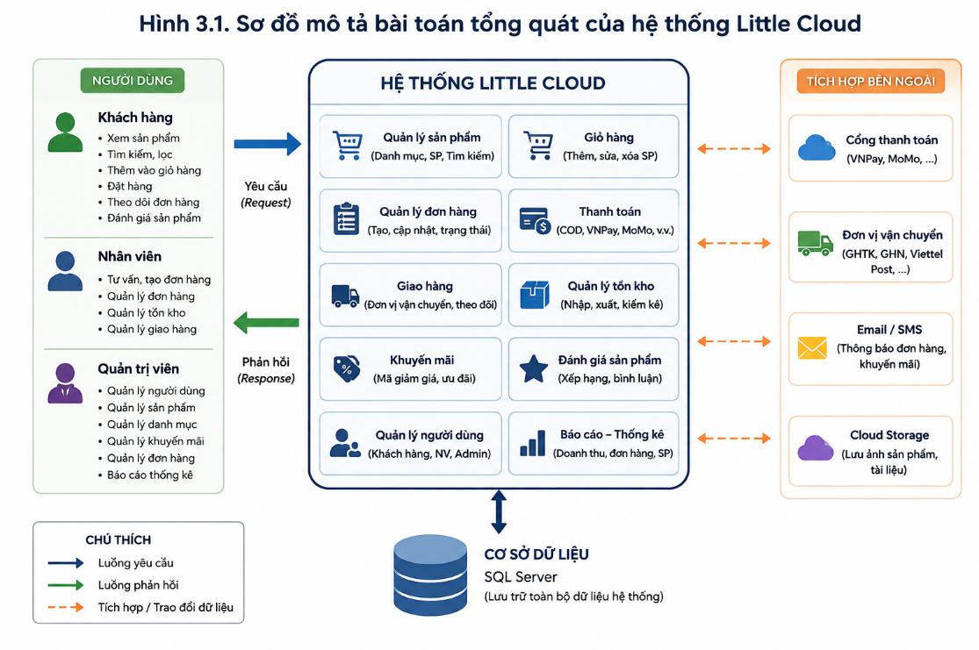
Hình 3.1. Sơ đồ mô tả bài toán tổng quát của hệ thống Little Cloud
Hình 3.1 thể hiện hai hướng tương tác chính của hệ thống. Phía khách hàng tập trung vào quá trình tìm kiếm, lựa chọn và đặt mua sản phẩm; phía quản trị viên tập trung vào các chức năng quản lý dữ liệu và xử lý hoạt động kinh doanh. Hai nhóm chức năng cùng sử dụng cơ sở dữ liệu chung nên các thay đổi về sản phẩm, tồn kho và trạng thái đơn hàng được phản ánh đồng bộ trên toàn hệ thống.

3.1.2. Xác định các tác nhân của hệ thống
Hệ thống có ba tác nhân chính: khách chưa đăng nhập, khách hàng đã đăng nhập và quản trị viên. Mỗi tác nhân được giới hạn phạm vi thao tác phù hợp với vai trò.
STT | Tác nhân | Vai trò chính | Phạm vi truy cập
1 | Khách chưa đăng nhập | Tìm hiểu sản phẩm và thông tin cửa hàng | Các nội dung công khai
2 | Khách hàng | Thực hiện quy trình mua hàng | Nội dung công khai và chức năng cá nhân
3 | Quản trị viên | Quản lý hoạt động cửa hàng | Khu vực quản trị và các chức năng quản lý
Bảng 3.1. Danh sách tác nhân của hệ thống Little Cloud

3.1.2.1. Khách chưa đăng nhập
Khách chưa đăng nhập được xem các nội dung công khai như trang chủ, menu, sản phẩm, Blog và liên hệ; đồng thời có thể đăng ký hoặc đăng nhập. Các thao tác liên quan đến giỏ hàng, địa chỉ và đơn hàng yêu cầu xác thực.

3.1.2.2. Khách hàng
Khách hàng đã đăng nhập được quản lý giỏ hàng, địa chỉ nhận hàng, đặt hàng, xem lịch sử và chi tiết đơn của chính mình. Hệ thống phải kiểm tra quyền sở hữu dữ liệu trước khi cho phép truy cập.

3.1.2.3. Quản trị viên
Quản trị viên được truy cập Dashboard và các chức năng quản lý danh mục, sản phẩm, tồn kho và đơn hàng. Khu vực này chỉ dành cho tài khoản có quyền Admin hợp lệ.

3.1.3. Yêu cầu chức năng
Các yêu cầu chức năng được phân theo từng tác nhân và ký hiệu bằng mã để thuận tiện đối chiếu khi thiết kế Use Case và kiểm thử.

3.1.3.1. Yêu cầu chức năng đối với khách chưa đăng nhập
Nhóm chức năng này tập trung vào việc xem thông tin công khai, tìm kiếm sản phẩm và thực hiện đăng ký hoặc đăng nhập.
Mã yêu cầu | Tên chức năng | Mô tả yêu cầu
FR-G01 | Xem trang chủ | Cho phép người dùng xem nội dung giới thiệu thương hiệu, danh mục nổi bật và các nội dung chính của Little Cloud.
FR-G02 | Xem danh mục sản phẩm | Cho phép xem các loại đồ uống đang hoạt động như Cà phê, Cacao, Matcha và Trà.
FR-G03 | Xem menu đồ uống | Hiển thị danh sách các sản phẩm hiện đang được kinh doanh.
FR-G04 | Lọc sản phẩm theo danh mục | Cho phép người dùng lựa chọn một danh mục để chỉ hiển thị những sản phẩm thuộc danh mục đó.
FR-G05 | Tìm kiếm sản phẩm | Cho phép tìm sản phẩm theo tên hoặc nội dung mô tả.
FR-G06 | Xem chi tiết sản phẩm | Hiển thị thông tin chi tiết của một sản phẩm đang được phép bán.
FR-G07 | Xem giá sản phẩm | Hiển thị giá bán hiện tại của từng sản phẩm.
FR-G08 | Xem trạng thái sản phẩm | Cho phép nhận biết sản phẩm đang còn món hay tạm hết món.
FR-G09 | Xem nhãn sản phẩm | Hiển thị các nhãn như Best seller, Món mới hoặc Món nổi bật khi sản phẩm được gắn nhãn.
FR-G10 | Xem Blog | Cho phép người dùng đọc các nội dung chia sẻ của Little Cloud.
FR-G11 | Xem thông tin liên hệ | Hiển thị địa chỉ, số điện thoại, email và giờ mở cửa của cửa hàng.
FR-G12 | Đăng ký tài khoản | Cho phép người dùng tạo tài khoản khách hàng mới.
FR-G13 | Đăng nhập | Cho phép người dùng xác thực tài khoản để sử dụng các chức năng dành cho khách hàng.
Bảng 3.2. Yêu cầu chức năng đối với khách chưa đăng nhập

3.1.3.2. Yêu cầu chức năng đối với khách hàng
Khách hàng kế thừa các chức năng công khai và được sử dụng thêm giỏ hàng, địa chỉ, đặt hàng, lịch sử đơn hàng và hồ sơ cá nhân.
Mã yêu cầu | Tên chức năng | Mô tả yêu cầu
FR-C01 | Đăng nhập | Xác thực khách hàng bằng thông tin tài khoản hợp lệ.
FR-C02 | Đăng xuất | Kết thúc phiên đăng nhập hiện tại.
FR-C03 | Xem hồ sơ cá nhân | Cho phép khách hàng xem tên đăng nhập, email, họ tên, số điện thoại và thông tin tài khoản.
FR-C04 | Xem menu | Cho phép khách hàng xem danh sách các món đang được kinh doanh.
FR-C05 | Tìm kiếm sản phẩm | Cho phép tìm kiếm sản phẩm theo tên hoặc mô tả.
FR-C06 | Lọc theo danh mục | Cho phép lọc menu theo từng loại đồ uống.
FR-C07 | Xem chi tiết sản phẩm | Hiển thị thông tin chi tiết của món uống được lựa chọn.
FR-C08 | Thêm sản phẩm vào giỏ hàng | Cho phép thêm sản phẩm còn hàng vào giỏ của khách hàng.
FR-C09 | Kiểm tra tồn kho khi thêm giỏ | Không cho phép thêm sản phẩm khi tồn kho không đáp ứng số lượng yêu cầu.
FR-C10 | Xem giỏ hàng | Hiển thị các sản phẩm, số lượng và giá của các món khách hàng đã chọn.
FR-C11 | Cập nhật số lượng trong giỏ | Cho phép thay đổi số lượng nhưng không vượt quá tồn kho hiện tại.
FR-C12 | Xóa sản phẩm khỏi giỏ | Cho phép loại bỏ một sản phẩm không còn nhu cầu mua.
FR-C13 | Thêm địa chỉ nhận hàng | Cho phép khách hàng khai báo địa chỉ dùng cho quá trình đặt hàng.
FR-C14 | Chọn địa chỉ nhận hàng | Cho phép lựa chọn địa chỉ hợp lệ thuộc tài khoản của khách hàng.
FR-C15 | Đặt hàng | Tạo đơn hàng từ các sản phẩm hiện có trong giỏ hàng.
FR-C16 | Kiểm tra dữ liệu trước khi đặt hàng | Kiểm tra giỏ hàng, địa chỉ, sản phẩm và tồn kho trước khi tạo đơn.
FR-C17 | Cập nhật tồn kho khi đặt hàng | Trừ số lượng tồn kho tương ứng sau khi đơn được tạo thành công.
FR-C18 | Làm sạch giỏ hàng | Xóa các sản phẩm trong giỏ sau khi quá trình đặt hàng hoàn tất.
FR-C19 | Xem lịch sử đơn hàng | Hiển thị các đơn hàng thuộc tài khoản hiện tại.
FR-C20 | Xem chi tiết đơn hàng | Hiển thị sản phẩm, số lượng, giá, thông tin giao hàng và tổng tiền của một đơn.
FR-C21 | Theo dõi trạng thái đơn | Cho phép khách hàng biết đơn đang chờ xác nhận, đã xác nhận, đang chuẩn bị, hoàn thành hoặc đã hủy.
FR-C22 | Bảo vệ quyền sở hữu đơn hàng | Không cho phép khách hàng xem đơn hàng thuộc tài khoản khác.
Bảng 3.3. Yêu cầu chức năng đối với khách hàng

3.1.3.3. Yêu cầu chức năng đối với quản trị viên
Quản trị viên thực hiện các nghiệp vụ quản lý sản phẩm, loại đồ uống, tồn kho, Dashboard và quy trình xử lý đơn hàng.
Mã yêu cầu | Tên chức năng | Mô tả yêu cầu
FR-A01 | Đăng nhập quản trị | Cho phép tài khoản Admin hợp lệ truy cập khu vực quản trị.
FR-A02 | Phân quyền Admin | Ngăn người dùng không có quyền truy cập các chức năng quản trị.
FR-A03 | Xem Dashboard | Hiển thị các thông tin tổng quan của cửa hàng.
FR-A04 | Thống kê sản phẩm | Hiển thị số lượng sản phẩm đang bán, còn món và tạm hết món.
FR-A05 | Thống kê đơn chờ xử lý | Hiển thị số lượng đơn hàng đang chờ xác nhận.
FR-A06 | Xem danh sách sản phẩm | Hiển thị cả sản phẩm đang hoạt động và ngừng hoạt động.
FR-A07 | Thêm sản phẩm | Tạo sản phẩm mới và dữ liệu tồn kho tương ứng.
FR-A08 | Chỉnh sửa sản phẩm | Cho phép sửa tên, loại, mô tả, giá, hình ảnh và trạng thái.
FR-A09 | Quản lý giá bán | Cho phép cập nhật giá hiện tại của sản phẩm.
FR-A10 | Quản lý hình ảnh sản phẩm | Cho phép cập nhật hình ảnh phục vụ hiển thị trên website.
FR-A11 | Quản lý nhãn sản phẩm | Cho phép thiết lập các nhãn như Best seller, Món mới và Món nổi bật.
FR-A12 | Bật/tắt sản phẩm | Cho phép thay đổi trạng thái đang bán hoặc ngừng bán.
FR-A13 | Xóa sản phẩm an toàn | Chỉ xóa sản phẩm khi không làm ảnh hưởng dữ liệu nghiệp vụ đã phát sinh.
FR-A14 | Xem danh sách loại đồ uống | Hiển thị cả danh mục hoạt động và không hoạt động.
FR-A15 | Thêm loại đồ uống | Cho phép tạo danh mục sản phẩm mới.
FR-A16 | Chỉnh sửa loại đồ uống | Cho phép sửa tên, mô tả và trạng thái của danh mục.
FR-A17 | Bật/tắt loại đồ uống | Cho phép thay đổi trạng thái hoạt động của danh mục.
FR-A18 | Xóa loại đồ uống an toàn | Chỉ cho phép xóa danh mục khi không còn sản phẩm liên quan.
FR-A19 | Xem tồn kho | Hiển thị tồn kho của từng sản phẩm đang kinh doanh.
FR-A20 | Cập nhật tồn kho | Cho phép thay đổi số lượng tồn kho của sản phẩm.
FR-A21 | Theo dõi ngưỡng nhập lại | Hiển thị ngưỡng tồn kho hỗ trợ theo dõi nhu cầu nhập hàng.
FR-A22 | Xem danh sách đơn hàng | Hiển thị đơn hàng phát sinh trong hệ thống.
FR-A23 | Lọc đơn hàng | Cho phép lọc đơn theo thời gian và trạng thái.
FR-A24 | Xem chi tiết đơn hàng | Hiển thị khách hàng, địa chỉ giao hàng, sản phẩm và giá trị đơn.
FR-A25 | Xác nhận đơn hàng | Cho phép chuyển đơn từ Pending sang Confirmed.
FR-A26 | Chuyển đơn sang chuẩn bị | Cho phép chuyển từ Confirmed sang Processing.
FR-A27 | Hoàn thành đơn hàng | Cho phép chuyển từ Processing sang Completed.
FR-A28 | Hủy đơn hàng | Cho phép hủy các đơn đáp ứng điều kiện nghiệp vụ.
FR-A29 | Hoàn tồn kho khi hủy đơn | Tự động cộng lại số lượng tồn kho khi việc hủy đơn được thực hiện hợp lệ.
FR-A30 | Bảo vệ dữ liệu lịch sử | Không xóa hoặc thay đổi tùy ý những dữ liệu cần được giữ để phục vụ lịch sử đơn hàng.
4. Yêu cầu chức năng đối với quản trị viên

3.1.4. Yêu cầu phi chức năng
Ngoài chức năng nghiệp vụ, hệ thống cần đáp ứng các yêu cầu về giao diện, bảo mật, toàn vẹn dữ liệu, tính ổn định và khả năng sử dụng.

3.1.4.1. Yêu cầu về giao diện
Giao diện cần thống nhất, dễ đọc, hiển thị rõ giá và trạng thái sản phẩm, đồng thời thích ứng với các kích thước màn hình phổ biến. Các trang khách hàng và quản trị phải có bố cục rõ ràng, không làm mất chức năng khi dữ liệu dài.

3.1.4.2. Yêu cầu về bảo mật
Hệ thống yêu cầu đăng nhập đối với dữ liệu cá nhân và kiểm tra vai trò trước khi truy cập khu vực quản trị. Truy vấn cơ sở dữ liệu sử dụng tham số, các thao tác thay đổi dữ liệu được kiểm tra ở phía máy chủ và khách hàng chỉ được truy cập dữ liệu thuộc tài khoản của mình.

3.1.4.3. Yêu cầu về toàn vẹn dữ liệu
Khóa và ràng buộc cơ sở dữ liệu phải duy trì quan hệ hợp lệ giữa các bảng. Các nghiệp vụ đặt hàng, trừ kho và hủy đơn cần được xử lý nhất quán; dữ liệu lịch sử của OrderItem không phụ thuộc vào giá Product sau khi đơn đã tạo.

3.1.4.4. Yêu cầu về tính ổn định
Hệ thống phải kiểm tra dữ liệu đầu vào và xử lý phù hợp khi dữ liệu không tồn tại hoặc thao tác không hợp lệ. Các transaction quan trọng phải rollback khi xảy ra lỗi để tránh trạng thái dữ liệu dở dang.

3.1.4.5. Yêu cầu về khả năng sử dụng
Thanh điều hướng, tìm kiếm, lọc sản phẩm và các biểu mẫu cần dễ hiểu; thông báo thành công hoặc lỗi phải rõ ràng. Khu vực quản trị được chia theo nhóm nghiệp vụ để các thao tác thường xuyên dễ tìm và thực hiện.
Mã yêu cầu | Nhóm yêu cầu | Nội dung chính
NFR-01 | Giao diện | Giao diện thống nhất, rõ ràng và phù hợp với nhận diện Little Cloud.
NFR-02 | Giao diện | Hệ thống có khả năng hiển thị thích ứng trên nhiều kích thước màn hình.
NFR-03 | Bảo mật | Người dùng phải xác thực trước khi truy cập các chức năng cá nhân.
NFR-04 | Bảo mật | Chỉ tài khoản có quyền Admin được phép truy cập khu vực quản trị.
NFR-05 | Bảo mật | Khách hàng chỉ được truy cập các dữ liệu thuộc quyền sở hữu của mình.
NFR-06 | Bảo mật | Truy vấn cơ sở dữ liệu phải sử dụng tham số để hạn chế nguy cơ SQL Injection.
NFR-07 | Toàn vẹn dữ liệu | Không cho phép số lượng đặt hàng vượt quá tồn kho hiện tại.
NFR-08 | Toàn vẹn dữ liệu | Các nghiệp vụ đặt hàng và hủy đơn phải duy trì tính nhất quán của dữ liệu.
NFR-09 | Toàn vẹn dữ liệu | Dữ liệu lịch sử của đơn hàng không bị thay đổi khi giá sản phẩm hiện tại thay đổi.
NFR-10 | Ổn định | Hệ thống phải xử lý phù hợp các trường hợp dữ liệu không hợp lệ hoặc không tồn tại.
NFR-11 | Ổn định | Các giao dịch không hoàn tất phải được rollback để tránh dữ liệu ở trạng thái dở dang.
NFR-12 | Khả năng sử dụng | Người dùng có thể tìm kiếm, lọc và thực hiện các thao tác chính một cách thuận tiện.
NFR-13 | Khả năng sử dụng | Hệ thống phải cung cấp thông báo rõ ràng sau những thao tác quan trọng.
NFR-14 | Khả năng sử dụng | Khu vực quản trị phải tổ chức chức năng theo từng nhóm nghiệp vụ rõ ràng.
Bảng 3.5. Yêu cầu phi chức năng của hệ thống Little Cloud

3.1.5. Các quy tắc nghiệp vụ
Các quy tắc nghiệp vụ xác định điều kiện xử lý đối với sản phẩm, tồn kho, nhãn và đơn hàng, qua đó bảo đảm các chức năng hoạt động thống nhất với dữ liệu.

3.1.5.1. Quy tắc trạng thái sản phẩm
Sản phẩm chỉ hiển thị công khai khi Product và Category đều hoạt động. Sản phẩm đang hoạt động nhưng tồn kho bằng 0 vẫn được hiển thị với trạng thái “Tạm hết món” và không thể thêm vào giỏ.
Điều kiện | Trạng thái hiển thị | Khách hàng có thể xem | Có thể thêm vào giỏ
Sản phẩm hoạt động, danh mục hoạt động, tồn kho > 0 | Còn món | Có | Có
Sản phẩm hoạt động, danh mục hoạt động, tồn kho = 0 | Tạm hết món | Có | Không
Sản phẩm không hoạt động | Ngừng bán | Không | Không
Danh mục không hoạt động | Không hiển thị | Không | Không
Bảng 3.6. Quy tắc trạng thái và khả năng hiển thị sản phẩm

3.1.5.2. Quy tắc tồn kho
Tồn kho không được âm và phải được kiểm tra khi thêm/cập nhật giỏ cũng như trước khi đặt hàng. Khi đơn tạo thành công, tồn kho giảm tương ứng; các thay đổi quan trọng được thực hiện nhất quán trong transaction.
Mã quy tắc | Nội dung
BR-INV01 | Số lượng tồn kho không được nhỏ hơn 0.
BR-INV02 | Mỗi sản phẩm cần có dữ liệu tồn kho tương ứng.
BR-INV03 | Không cho phép thêm vào giỏ số lượng vượt tồn kho hiện tại.
BR-INV04 | Không cho phép cập nhật giỏ hàng vượt tồn kho hiện tại.
BR-INV05 | Tồn kho phải được kiểm tra lại trước khi đặt hàng.
BR-INV06 | Khi đơn được tạo thành công, tồn kho phải giảm theo số lượng sản phẩm đã đặt.
BR-INV07 | Nếu tồn kho bằng 0, sản phẩm chuyển sang trạng thái hiển thị “Tạm hết món”.
BR-INV08 | Cập nhật đơn hàng và tồn kho phải đảm bảo tính nhất quán dữ liệu.
Bảng 3.7. Các quy tắc nghiệp vụ về tồn kho

3.1.5.3. Quy tắc nhãn sản phẩm
Nhãn chỉ ảnh hưởng thứ tự ưu tiên hiển thị, không thay đổi giá, tồn kho hoặc trạng thái kinh doanh. Thứ tự ưu tiên là Best seller → Món mới → Món nổi bật → không có nhãn.
Mức ưu tiên | Nhãn | Quy tắc hiển thị
1 | Best seller | Ưu tiên cao nhất
2 | Món mới | Hiển thị sau Best seller
3 | Món nổi bật | Hiển thị sau Món mới
4 | Không có nhãn | Hiển thị sau tất cả sản phẩm có nhãn
Bảng 3.8. Thứ tự ưu tiên nhãn sản phẩm

3.1.5.4. Quy tắc trạng thái đơn hàng
Luồng xử lý thông thường là Pending → Confirmed → Processing → Completed. Pending hoặc Confirmed có thể chuyển sang Cancelled khi đáp ứng điều kiện; Completed và Cancelled là trạng thái kết thúc.
Trạng thái hiện tại | Trạng thái được phép chuyển đến | Trạng thái không được phép chuyển trực tiếp
Pending | Confirmed, Cancelled | Processing, Completed
Confirmed | Processing, Cancelled | Pending, Completed
Processing | Completed | Pending, Confirmed, Cancelled
Completed | Không có | Tất cả trạng thái khác
Cancelled | Không có | Tất cả trạng thái khác
Bảng 3.9. Quy tắc chuyển đổi trạng thái đơn hàng

3.1.5.5. Quy tắc hủy đơn
Chỉ đơn Pending hoặc Confirmed được hủy theo quy trình hiện tại. Khi hủy hợp lệ, tồn kho được hoàn đúng một lần và việc hoàn kho cùng cập nhật trạng thái phải nằm trong một transaction.
Mã quy tắc | Nội dung
BR-CAN01 | Chỉ đơn Pending hoặc Confirmed được phép hủy.
BR-CAN02 | Không cho phép hủy đơn đang Processing.
BR-CAN03 | Không cho phép hủy đơn Completed.
BR-CAN04 | Không cho phép hủy lại đơn đã Cancelled.
BR-CAN05 | Khi hủy hợp lệ, tồn kho phải được hoàn lại theo số lượng từng OrderItem.
BR-CAN06 | Một đơn hàng chỉ được hoàn tồn kho một lần.
BR-CAN07 | Hoàn tồn kho và cập nhật trạng thái Cancelled phải nằm trong cùng một transaction.
BR-CAN08 | Nếu một bước xử lý thất bại, toàn bộ giao dịch phải rollback.
BR-CAN09 | Không xóa Order hoặc OrderItem khi hủy đơn.
BR-CAN10 | Trường hợp đã phát sinh dữ liệu thanh toán hoặc vận chuyển cần được kiểm soát trước khi hủy tự động.
Bảng 3.10. Các quy tắc nghiệp vụ khi hủy đơn hàng

3.2. Thiết kế cơ sở dữ liệu
Cơ sở dữ liệu Little Cloud được xây dựng trên SQL Server 2019 và tổ chức theo mô hình quan hệ. Các bảng được liên kết bằng khóa chính, khóa ngoại và ràng buộc nhằm hỗ trợ các nghiệp vụ tài khoản, sản phẩm, tồn kho, giỏ hàng và đơn hàng.

3.2.1. Mục tiêu thiết kế cơ sở dữ liệu
Thiết kế cơ sở dữ liệu hướng đến việc lưu trữ đầy đủ các đối tượng nghiệp vụ, hạn chế dữ liệu dư thừa, duy trì quan hệ hợp lệ và hỗ trợ truy xuất thuận tiện. Cấu trúc dữ liệu đồng thời phải hỗ trợ transaction cho các nghiệp vụ quan trọng và bảo toàn dữ liệu lịch sử của đơn hàng.

3.2.2. Mô hình ERD của hệ thống
Mô hình ERD thể hiện 13 thực thể chính và các quan hệ giữa nhóm người dùng, sản phẩm, giỏ hàng, đơn hàng và dữ liệu hỗ trợ. Các quan hệ tiêu biểu gồm User–Address, Category–Product, Product–Inventory, Cart–CartItem, Order–OrderItem và Order với Payment/Shipment.
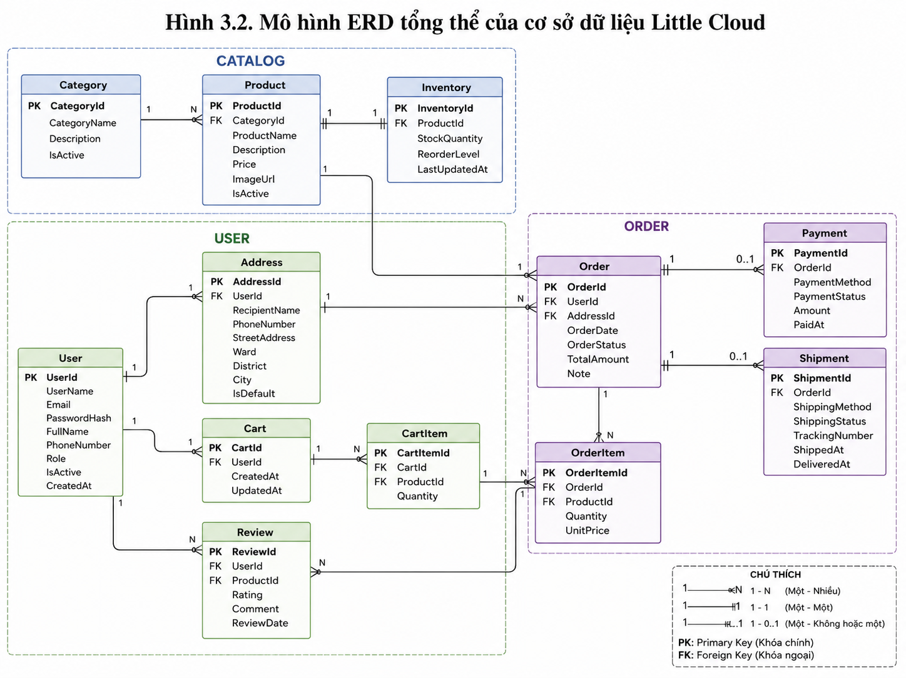
Hình 3.2. Mô hình ERD tổng thể của cơ sở dữ liệu Little Cloud

3.2.3. Danh sách các bảng dữ liệu
Cơ sở dữ liệu gồm 13 bảng chính. Bảng dưới đây tóm tắt vai trò của từng bảng; cấu trúc chi tiết được trình bày tại mục 3.2.4.
STT | Tên bảng | Chức năng
1 | User | Lưu thông tin tài khoản, thông tin cá nhân và vai trò của người dùng.
2 | Address | Lưu các địa chỉ nhận hàng thuộc từng người dùng.
3 | Category | Lưu thông tin các loại đồ uống.
4 | Product | Lưu thông tin các sản phẩm được kinh doanh trên website.
5 | Inventory | Quản lý số lượng tồn kho và ngưỡng nhập lại của từng sản phẩm.
6 | Promotion | Lưu thông tin chương trình khuyến mãi và mã giảm giá.
7 | Cart | Lưu thông tin giỏ hàng của người dùng.
8 | CartItem | Lưu các sản phẩm và số lượng sản phẩm có trong giỏ hàng.
9 | Order | Lưu thông tin tổng quát của một đơn hàng.
10 | OrderItem | Lưu chi tiết từng sản phẩm thuộc một đơn hàng.
11 | Payment | Lưu thông tin thanh toán của đơn hàng.
12 | Shipment | Lưu thông tin liên quan đến quá trình giao nhận đơn hàng.
13 | Review | Lưu đánh giá của người dùng đối với sản phẩm.
Bảng 3.11. Danh sách các bảng dữ liệu của hệ thống Little Cloud

3.2.4. Mô tả chi tiết các bảng
Mỗi bảng được mô tả theo thuộc tính, kiểu dữ liệu, ràng buộc và ý nghĩa. Các ký hiệu PK, FK và UQ lần lượt biểu thị khóa chính, khóa ngoại và ràng buộc duy nhất.

3.2.4.1. Bảng User
Bảng User lưu tài khoản, thông tin cơ bản, vai trò và trạng thái hoạt động của người dùng.
Thuộc tính | Kiểu dữ liệu | Ràng buộc | Ý nghĩa
UserId | INT | NOT NULL; PK, IDENTITY(1,1) | Mã định danh duy nhất của người dùng.
UserName | NVARCHAR(100) | NOT NULL; UQ | Tên đăng nhập của người dùng.
Email | NVARCHAR(255) | NOT NULL; UQ | Địa chỉ email dùng cho tài khoản.
PasswordHash | NVARCHAR(255) | NOT NULL | Lưu giá trị mật khẩu sau khi được xử lý dưới dạng băm.
FullName | NVARCHAR(200) | NULL | Họ và tên của người dùng.
Phone | NVARCHAR(20) | NULL | Số điện thoại của người dùng.
Role | NVARCHAR(20) | NOT NULL; DEFAULT Customer, CHECK | Vai trò của tài khoản trong hệ thống.
IsActive | BIT | NOT NULL; DEFAULT 1 | Xác định tài khoản đang hoạt động hay đã bị vô hiệu hóa.
CreatedAt | DATETIME2(7) | NOT NULL; DEFAULT SYSUTCDATETIME() | Thời điểm tài khoản được tạo.
Bảng 3.12. Cấu trúc bảng User

3.2.4.2. Bảng Address
Bảng Address lưu các địa chỉ nhận hàng và liên kết mỗi địa chỉ với người dùng sở hữu.
Thuộc tính | Kiểu dữ liệu | Ràng buộc | Ý nghĩa
AddressId | INT | NOT NULL; PK, IDENTITY(1,1) | Mã định danh của địa chỉ.
UserId | INT | NOT NULL; FK → User(UserId) | Xác định người dùng sở hữu địa chỉ.
RecipientName | NVARCHAR(200) | NOT NULL | Tên người nhận hàng.
Phone | NVARCHAR(20) | NOT NULL | Số điện thoại của người nhận.
Street | NVARCHAR(255) | NOT NULL | Địa chỉ đường, số nhà hoặc thông tin địa chỉ chi tiết.
Ward | NVARCHAR(100) | NULL | Phường/xã của địa chỉ nhận hàng.
District | NVARCHAR(100) | NULL | Quận/huyện của địa chỉ nhận hàng.
City | NVARCHAR(100) | NOT NULL | Tỉnh/thành phố.
IsDefault | BIT | NOT NULL; DEFAULT 0 | Xác định đây có phải địa chỉ mặc định của người dùng hay không.
Bảng 3.13. Cấu trúc bảng Address

3.2.4.3. Bảng Category
Bảng Category lưu loại đồ uống và trạng thái hoạt động của từng danh mục.
Thuộc tính | Kiểu dữ liệu | Ràng buộc | Ý nghĩa
CategoryId | INT | NOT NULL; PK, IDENTITY(1,1) | Mã định danh của danh mục.
CategoryName | NVARCHAR(100) | NOT NULL; UQ | Tên loại đồ uống.
Description | NVARCHAR(500) | NULL | Mô tả ngắn về danh mục.
IsActive | BIT | NOT NULL; DEFAULT 1 | Xác định danh mục đang hoạt động hay không.
Bảng 3.14. Cấu trúc bảng Category

3.2.4.4. Bảng Product
Bảng Product lưu thông tin sản phẩm, giá bán, hình ảnh, trạng thái và danh mục liên quan.
Thuộc tính | Kiểu dữ liệu | Ràng buộc | Ý nghĩa
ProductId | INT | NOT NULL; PK, IDENTITY(1,1) | Mã định danh duy nhất của sản phẩm.
CategoryId | INT | NOT NULL; FK → Category(CategoryId) | Xác định danh mục của sản phẩm.
ProductName | NVARCHAR(200) | NOT NULL | Tên sản phẩm.
Description | NVARCHAR(1000) | NULL | Mô tả chi tiết sản phẩm.
Price | DECIMAL(12,2) | NOT NULL; CHECK ≥ 0 | Giá bán hiện tại của sản phẩm.
ImageUrl | NVARCHAR(500) | NULL | Đường dẫn đến hình ảnh sản phẩm.
IsActive | BIT | NOT NULL; DEFAULT 1 | Xác định sản phẩm đang bán hay đã ngừng bán.
CreatedAt | DATETIME2(7) | NOT NULL; DEFAULT SYSUTCDATETIME() | Thời điểm sản phẩm được tạo.
Bảng 3.15. Cấu trúc bảng Product

3.2.4.5. Bảng Inventory
Bảng Inventory theo dõi số lượng tồn kho và ngưỡng nhập lại của từng sản phẩm.
Thuộc tính | Kiểu dữ liệu | Ràng buộc | Ý nghĩa
InventoryId | INT | NOT NULL; PK, IDENTITY(1,1) | Mã định danh bản ghi tồn kho.
ProductId | INT | NOT NULL; FK → Product(ProductId), UQ | Sản phẩm được quản lý tồn kho.
StockQuantity | INT | NOT NULL; DEFAULT 0, CHECK ≥ 0 | Số lượng sản phẩm hiện có.
ReorderLevel | INT | NOT NULL; DEFAULT 0, CHECK ≥ 0 | Ngưỡng tồn kho dùng để theo dõi nhu cầu nhập lại.
LastUpdatedAt | DATETIME2(7) | NOT NULL; DEFAULT SYSUTCDATETIME() | Thời điểm tồn kho được cập nhật gần nhất.
Bảng 3.16. Cấu trúc bảng Inventory

3.2.4.6. Bảng Promotion
Bảng Promotion lưu thông tin chương trình khuyến mãi, giá trị giảm và thời gian áp dụng.
Thuộc tính | Kiểu dữ liệu | Ràng buộc | Ý nghĩa
PromotionId | INT | NOT NULL; PK, IDENTITY(1,1) | Mã định danh của chương trình khuyến mãi.
PromotionCode | NVARCHAR(50) | NOT NULL; UQ | Mã khuyến mãi.
PromotionName | NVARCHAR(200) | NOT NULL | Tên chương trình khuyến mãi.
DiscountType | NVARCHAR(50) | NOT NULL | Loại hình giảm giá.
DiscountValue | DECIMAL(12,2) | NOT NULL; CHECK ≥ 0 | Giá trị giảm giá.
StartDate | DATETIME2(7) | NOT NULL | Thời điểm bắt đầu chương trình.
EndDate | DATETIME2(7) | NOT NULL; CHECK EndDate ≥ StartDate | Thời điểm kết thúc chương trình.
IsActive | BIT | NOT NULL; DEFAULT 1 | Trạng thái hoạt động của chương trình.
Bảng 3.17. Cấu trúc bảng Promotion

3.2.4.7. Bảng Cart
Bảng Cart đại diện cho giỏ hàng của người dùng và lưu thời điểm tạo, cập nhật.
Thuộc tính | Kiểu dữ liệu | Ràng buộc | Ý nghĩa
CartId | INT | NOT NULL; PK, IDENTITY(1,1) | Mã định danh của giỏ hàng.
UserId | INT | NOT NULL; FK → User(UserId), UQ | Xác định người sở hữu giỏ hàng.
CreatedAt | DATETIME2(7) | NOT NULL; DEFAULT SYSUTCDATETIME() | Thời điểm giỏ hàng được tạo.
UpdatedAt | DATETIME2(7) | NOT NULL; DEFAULT SYSUTCDATETIME() | Thời điểm giỏ hàng được cập nhật.
Bảng 3.18. Cấu trúc bảng Cart

3.2.4.8. Bảng CartItem
Bảng CartItem lưu sản phẩm, số lượng và đơn giá trong từng giỏ hàng.
Thuộc tính | Kiểu dữ liệu | Ràng buộc | Ý nghĩa
CartItemId | INT | NOT NULL; PK, IDENTITY(1,1) | Mã định danh của chi tiết giỏ hàng.
CartId | INT | NOT NULL; FK → Cart(CartId) | Giỏ hàng chứa sản phẩm.
ProductId | INT | NOT NULL; FK → Product(ProductId) | Sản phẩm được thêm vào giỏ.
Quantity | INT | NOT NULL; CHECK > 0 | Số lượng sản phẩm.
UnitPrice | DECIMAL(12,2) | NOT NULL; CHECK ≥ 0 | Đơn giá được lưu trong giỏ hàng.
Bảng 3.19. Cấu trúc bảng CartItem

3.2.4.9. Bảng Order
Bảng Order lưu thông tin tổng quát của đơn hàng, người đặt, địa chỉ, trạng thái và các giá trị tiền.
Thuộc tính | Kiểu dữ liệu | Ràng buộc | Ý nghĩa
OrderId | INT | NOT NULL; PK, IDENTITY(1,1) | Mã định danh của đơn hàng.
UserId | INT | NOT NULL; FK → User(UserId) | Người tạo đơn hàng.
AddressId | INT | NOT NULL; FK → Address(AddressId) | Địa chỉ nhận hàng của đơn.
PromotionId | INT | NULL; FK → Promotion(PromotionId) | Chương trình khuyến mãi được áp dụng, nếu có.
OrderDate | DATETIME2(7) | NOT NULL; DEFAULT SYSUTCDATETIME() | Thời điểm đơn hàng được tạo.
OrderStatus | NVARCHAR(50) | NOT NULL; DEFAULT Pending, CHECK | Trạng thái hiện tại của đơn hàng.
TotalAmount | DECIMAL(12,2) | NOT NULL; DEFAULT 0, CHECK ≥ 0 | Tổng tiền sản phẩm trước phí giao hàng.
ShippingFee | DECIMAL(12,2) | NOT NULL; DEFAULT 0, CHECK ≥ 0 | Phí giao hàng.
FinalAmount | DECIMAL(12,2) | NOT NULL; DEFAULT 0, CHECK ≥ 0 | Tổng số tiền khách hàng cần thanh toán.
Bảng 3.20. Cấu trúc bảng Order

3.2.4.10. Bảng OrderItem
Bảng OrderItem lưu chi tiết sản phẩm trong đơn và giữ đơn giá tại thời điểm giao dịch.
Thuộc tính | Kiểu dữ liệu | Ràng buộc | Ý nghĩa
OrderItemId | INT | NOT NULL; PK, IDENTITY(1,1) | Mã định danh của chi tiết đơn hàng.
OrderId | INT | NOT NULL; FK → Order(OrderId) | Đơn hàng chứa sản phẩm.
ProductId | INT | NOT NULL; FK → Product(ProductId) | Sản phẩm được đặt.
Quantity | INT | NOT NULL; CHECK > 0 | Số lượng sản phẩm trong đơn.
UnitPrice | DECIMAL(12,2) | NOT NULL; CHECK ≥ 0 | Đơn giá tại thời điểm đặt hàng.
DiscountAmount | DECIMAL(12,2) | NOT NULL; DEFAULT 0 | Số tiền giảm cho dòng sản phẩm.
LineTotal | DECIMAL(12,2) | NOT NULL; CHECK ≥ 0 | Thành tiền của dòng sản phẩm.
Bảng 3.21. Cấu trúc bảng OrderItem

3.2.4.11. Bảng Payment
Bảng Payment lưu phương thức, trạng thái và thông tin tham chiếu thanh toán của đơn hàng.
Thuộc tính | Kiểu dữ liệu | Ràng buộc | Ý nghĩa
PaymentId | INT | NOT NULL; PK, IDENTITY(1,1) | Mã định danh thanh toán.
OrderId | INT | NOT NULL; FK → Order(OrderId), UQ | Đơn hàng được thanh toán.
PaymentMethod | NVARCHAR(50) | NOT NULL; CHECK | Phương thức thanh toán.
PaymentStatus | NVARCHAR(50) | NOT NULL; DEFAULT Pending, CHECK | Trạng thái thanh toán.
PaidAmount | DECIMAL(12,2) | NOT NULL; DEFAULT 0 | Số tiền đã thanh toán.
PaidAt | DATETIME2(7) | NULL | Thời điểm hoàn tất thanh toán.
TransactionReference | NVARCHAR(255) | NULL | Mã tham chiếu của giao dịch.
Bảng 3.22. Cấu trúc bảng Payment

3.2.4.12. Bảng Shipment
Bảng Shipment lưu thông tin đơn vị, trạng thái và các mốc thời gian giao nhận.
Thuộc tính | Kiểu dữ liệu | Ràng buộc | Ý nghĩa
ShipmentId | INT | NOT NULL; PK, IDENTITY(1,1) | Mã định danh của dữ liệu vận chuyển.
OrderId | INT | NOT NULL; FK → Order(OrderId), UQ | Đơn hàng được giao.
ShippingProvider | NVARCHAR(100) | NULL | Đơn vị cung cấp dịch vụ vận chuyển.
TrackingNumber | NVARCHAR(100) | NULL | Mã theo dõi quá trình giao hàng.
ShipmentStatus | NVARCHAR(50) | NOT NULL; DEFAULT Pending, CHECK | Trạng thái vận chuyển.
ShippedAt | DATETIME2(7) | NULL | Thời điểm đơn bắt đầu được giao.
DeliveredAt | DATETIME2(7) | NULL | Thời điểm đơn được giao hoàn tất.
Bảng 3.23. Cấu trúc bảng Shipment

3.2.4.13. Bảng Review
Bảng Review lưu điểm đánh giá và nhận xét của người dùng đối với sản phẩm.
Thuộc tính | Kiểu dữ liệu | Ràng buộc | Ý nghĩa
ReviewId | INT | NOT NULL; PK, IDENTITY(1,1) | Mã định danh của đánh giá.
UserId | INT | NOT NULL; FK → User(UserId) | Người thực hiện đánh giá.
ProductId | INT | NOT NULL; FK → Product(ProductId) | Sản phẩm được đánh giá.
Rating | TINYINT | NOT NULL; CHECK từ 1 đến 5 | Điểm đánh giá sản phẩm.
Comment | NVARCHAR(1000) | NULL | Nội dung nhận xét của người dùng.
CreatedAt | DATETIME2(7) | NOT NULL; DEFAULT SYSUTCDATETIME() | Thời điểm đánh giá được tạo.
Bảng 3.24. Cấu trúc bảng Review

3.2.5. Phân tích mối quan hệ giữa các bảng
Các bảng trong cơ sở dữ liệu Little Cloud được liên kết thông qua khóa chính và khóa ngoại nhằm thể hiện đúng quan hệ giữa các đối tượng nghiệp vụ. Những mối quan hệ này giúp dữ liệu được tổ chức nhất quán và hỗ trợ truy xuất thông tin giữa người dùng, sản phẩm, giỏ hàng và đơn hàng.
Các quan hệ chính của hệ thống được tổng hợp như sau:
Bảng thứ nhất | Bảng thứ hai | Quan hệ | Ý nghĩa
User | Address | 1 – N | Một người dùng có thể có nhiều địa chỉ nhận hàng.
User | Cart | 1 – 1 | Mỗi người dùng có tối đa một giỏ hàng.
User | Order | 1 – N | Một người dùng có thể phát sinh nhiều đơn hàng.
User | Review | 1 – N | Một người dùng có thể đánh giá nhiều sản phẩm.
Category | Product | 1 – N | Một danh mục có thể chứa nhiều sản phẩm.
Product | Inventory | 1 – 1 | Mỗi sản phẩm có tối đa một bản ghi tồn kho.
Cart | CartItem | 1 – N | Một giỏ hàng có thể chứa nhiều chi tiết sản phẩm.
Product | CartItem | 1 – N | Một sản phẩm có thể xuất hiện trong nhiều giỏ hàng.
Address | Order | 1 – N | Một địa chỉ có thể được sử dụng cho nhiều đơn hàng.
Promotion | Order | 1 – N | Một chương trình khuyến mãi có thể áp dụng cho nhiều đơn hàng.
Order | OrderItem | 1 – N | Một đơn hàng có thể chứa nhiều sản phẩm.
Product | OrderItem | 1 – N | Một sản phẩm có thể xuất hiện trong nhiều đơn hàng.
Order | Payment | 1 – 0..1 | Một đơn hàng có tối đa một bản ghi thanh toán.
Order | Shipment | 1 – 0..1 | Một đơn hàng có tối đa một bản ghi vận chuyển.
Product | Review | 1 – N | Một sản phẩm có thể nhận nhiều đánh giá.
Bảng 3.25. Các mối quan hệ chính giữa các bảng trong cơ sở dữ liệu Little Cloud
Trong các quan hệ trên, nhóm User – Address – Cart – Order thể hiện dữ liệu liên quan đến khách hàng; nhóm Category – Product – Inventory phục vụ quản lý sản phẩm và tồn kho; nhóm Cart – CartItem phục vụ quá trình lựa chọn sản phẩm; nhóm Order – OrderItem – Payment – Shipment phục vụ quá trình đặt và xử lý đơn hàng.
Các quan hệ một – một như Product – Inventory, User – Cart, Order – Payment và Order – Shipment được đảm bảo thông qua các ràng buộc UNIQUE trên khóa ngoại tương ứng. Các quan hệ một – nhiều được quản lý bằng khóa ngoại tại bảng phía nhiều.
Thiết kế này giúp hạn chế việc lưu trữ dữ liệu lặp lại và đảm bảo mỗi bản ghi có thể được truy xuất theo đúng đối tượng nghiệp vụ liên quan.

3.2.6. Ràng buộc toàn vẹn dữ liệu
Ràng buộc toàn vẹn dữ liệu được sử dụng nhằm đảm bảo dữ liệu trong cơ sở dữ liệu luôn hợp lệ và duy trì đúng mối quan hệ giữa các bảng. Hệ thống Little Cloud sử dụng các nhóm ràng buộc chính gồm khóa chính, khóa ngoại, UNIQUE, CHECK và các quy tắc nghiệp vụ được kiểm soát tại tầng xử lý của ứng dụng.

3.2.6.1. Ràng buộc khóa chính
Mỗi bảng trong cơ sở dữ liệu đều có một khóa chính để xác định duy nhất từng bản ghi. Các khóa chính như UserId, ProductId, CartId, OrderId và OrderItemId được khai báo kiểu INT và sử dụng cơ chế IDENTITY(1,1) để tự động tăng giá trị.
Việc sử dụng khóa chính giúp tránh trùng lặp bản ghi và cung cấp giá trị định danh dùng làm cơ sở cho các bảng khác tham chiếu thông qua khóa ngoại.

3.2.6.2. Ràng buộc khóa ngoại
Khóa ngoại được sử dụng để đảm bảo quan hệ giữa các bảng luôn hợp lệ. Ví dụ, CategoryId trong Product phải tham chiếu đến một Category tồn tại; UserId trong Order phải tham chiếu đến User; OrderId trong OrderItem phải tham chiếu đến một đơn hàng hợp lệ.
Các quan hệ quan trọng đều sử dụng chính sách không tự động xóa dữ liệu liên quan. Do đó, hệ thống không thể tùy ý xóa một bản ghi đang được bảng khác tham chiếu. Cách thiết kế này giúp bảo vệ dữ liệu lịch sử, đặc biệt đối với các sản phẩm và đơn hàng đã phát sinh giao dịch.

3.2.6.3. Ràng buộc UNIQUE
Ràng buộc UNIQUE được sử dụng đối với những dữ liệu không được phép trùng lặp. Một số trường hợp chính gồm:
- User.UserName và User.Email;
- Category.CategoryName;
- Promotion.PromotionCode;
- Inventory.ProductId;
- Cart.UserId;
- cặp (CartId, ProductId) trong CartItem;
- Payment.OrderId;
- Shipment.OrderId;
- cặp (UserId, ProductId) trong Review.
Nhờ các ràng buộc này, hệ thống có thể ngăn việc tạo hai tài khoản cùng email, nhiều bản ghi tồn kho cho một sản phẩm hoặc cùng một sản phẩm xuất hiện thành nhiều dòng trong một giỏ hàng.

3.2.6.4. Ràng buộc CHECK
Ràng buộc CHECK kiểm soát miền giá trị của các thuộc tính trước khi dữ liệu được lưu. Những ràng buộc chính của hệ thống gồm:
Nhóm dữ liệu | Ràng buộc chính
User | Role chỉ nhận Admin, Customer hoặc Staff.
Product | Price không được nhỏ hơn 0.
Promotion | DiscountValue ≥ 0 và EndDate ≥ StartDate.
Inventory | StockQuantity ≥ 0 và ReorderLevel ≥ 0.
CartItem | Quantity > 0 và UnitPrice ≥ 0.
Order | Trạng thái thuộc tập quy định; các giá trị tiền không âm.
OrderItem | Quantity > 0, UnitPrice ≥ 0 và LineTotal ≥ 0.
Payment | Phương thức và trạng thái thanh toán thuộc tập giá trị quy định.
Shipment | Trạng thái vận chuyển thuộc tập giá trị quy định.
Review | Rating nằm trong khoảng từ 1 đến 5.
Bảng 3.26. Tổng hợp các ràng buộc CHECK chính trong cơ sở dữ liệu
Việc kiểm soát tại cơ sở dữ liệu tạo thêm một lớp bảo vệ bên cạnh các bước kiểm tra dữ liệu trong mã nguồn ứng dụng.

3.2.6.5. Ràng buộc nghiệp vụ
Ngoài các ràng buộc được khai báo trực tiếp trong SQL Server, một số điều kiện phụ thuộc vào quy trình xử lý và được kiểm soát tại tầng nghiệp vụ của hệ thống.
Các ràng buộc nghiệp vụ quan trọng gồm:
- Sản phẩm ngừng hoạt động không được hiển thị cho khách hàng.
- Sản phẩm còn hoạt động nhưng tồn kho bằng 0 được hiển thị “Tạm hết món” và không được thêm vào giỏ hàng.
- Số lượng đặt mua không được vượt quá tồn kho hiện tại.
- Tồn kho phải được kiểm tra lại trước khi tạo đơn hàng.
- Quá trình tạo Order, OrderItem, cập nhật tồn kho và làm sạch giỏ hàng phải được xử lý đồng bộ bằng transaction.
- Trạng thái đơn hàng chỉ được thay đổi theo luồng Pending → Confirmed → Processing → Completed.
- Đơn ở trạng thái Pending hoặc Confirmed có thể chuyển sang Cancelled khi đáp ứng điều kiện.
- Khi hủy đơn hợp lệ, tồn kho chỉ được hoàn lại một lần.
- Giá đã lưu trong OrderItem phải được giữ nguyên để bảo toàn lịch sử giao dịch.
- Các dữ liệu đã được sử dụng trong đơn hàng không được xóa tùy ý nếu việc xóa làm mất tính toàn vẹn dữ liệu.
Những quy tắc này bổ sung cho các ràng buộc ở tầng cơ sở dữ liệu, qua đó giúp hệ thống duy trì tính nhất quán trong toàn bộ quá trình từ lựa chọn sản phẩm, đặt hàng đến xử lý và hủy đơn.

3.3. Thiết kế chức năng hệ thống
Thiết kế chức năng nhằm mô tả cách các tác nhân tương tác với hệ thống và cách những nghiệp vụ quan trọng được xử lý. Trên cơ sở các yêu cầu đã phân tích, hệ thống Little Cloud được mô hình hóa bằng lược đồ Use Case, lược đồ hoạt động, lược đồ tuần tự và sơ đồ kiến trúc.
Để tránh trùng lặp và đảm bảo nội dung báo cáo cô đọng, phần này tập trung vào các chức năng tiêu biểu gồm đăng nhập, thêm sản phẩm vào giỏ hàng, đặt hàng và xử lý đơn hàng.

3.3.1. Lược đồ Use Case tổng quát
Lược đồ Use Case tổng quát thể hiện các nhóm người dùng và những chức năng mà mỗi nhóm được phép thực hiện trên hệ thống Little Cloud.
Hệ thống có ba tác nhân chính:
- Khách chưa đăng nhập: xem trang chủ, menu, danh mục, tìm kiếm sản phẩm, xem chi tiết sản phẩm, đăng ký và đăng nhập.
- Khách hàng: ngoài các chức năng công khai còn có thể quản lý giỏ hàng, địa chỉ nhận hàng, đặt hàng, xem lịch sử đơn hàng và hồ sơ cá nhân.
- Quản trị viên: quản lý sản phẩm, danh mục, tồn kho, đơn hàng và theo dõi thông tin tổng quan của hệ thống.
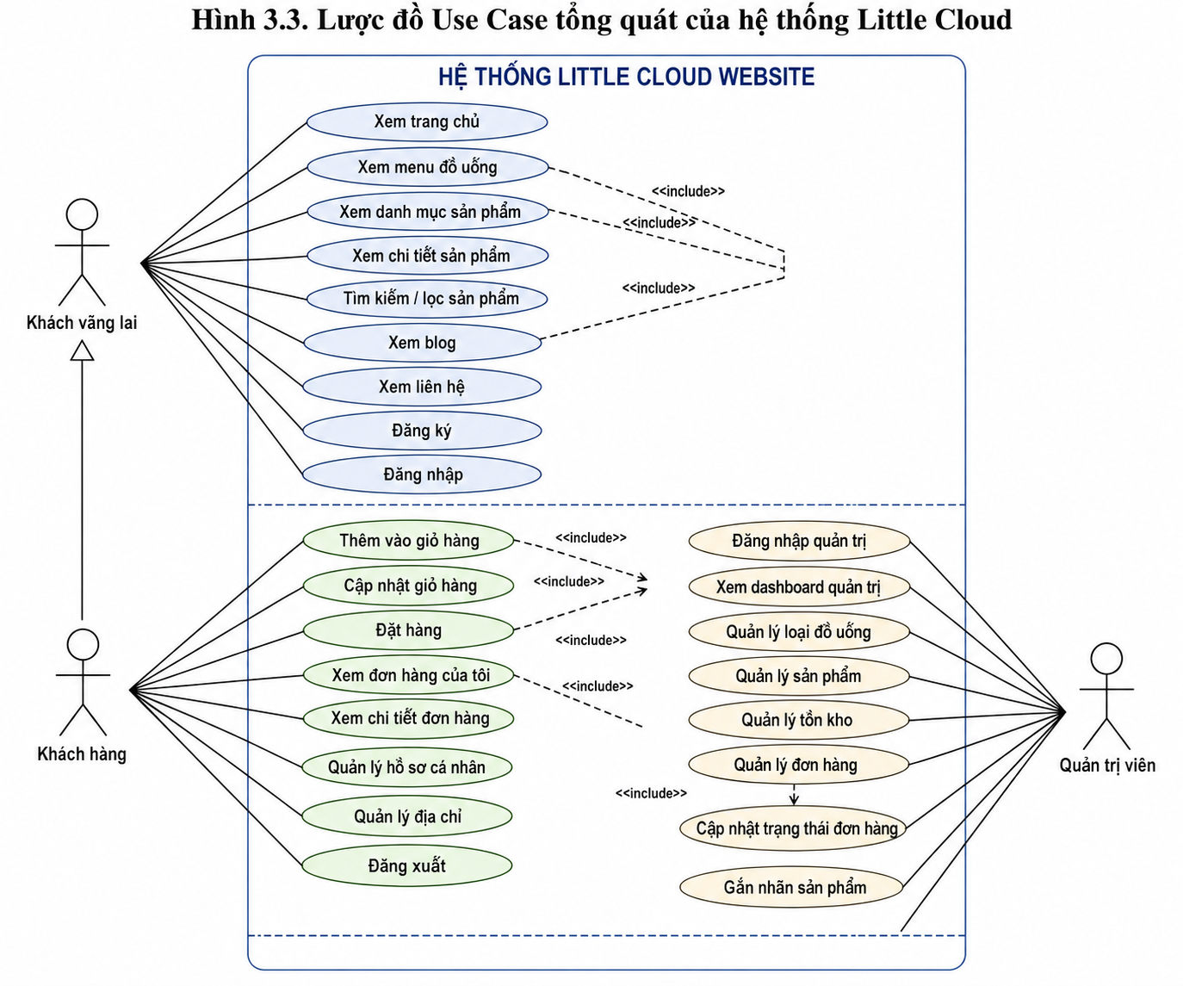
Hình 3.3. Lược đồ Use Case tổng quát của hệ thống Little Cloud
Lược đồ cho thấy quyền truy cập được phân chia theo từng tác nhân. Những chức năng liên quan đến dữ liệu cá nhân và mua hàng yêu cầu người dùng đăng nhập, trong khi các chức năng quản trị chỉ được thực hiện bởi tài khoản có quyền Admin.

3.3.2. Đặc tả các Use Case chính
Phần này lựa chọn bốn Use Case tiêu biểu để mô tả chi tiết. Đây là những chức năng đại diện cho quá trình xác thực, mua hàng và quản trị của hệ thống.

3.3.2.1. Use Case đăng nhập
Use Case đăng nhập cho phép người dùng xác thực tài khoản trước khi sử dụng các chức năng yêu cầu quyền truy cập.
Thuộc tính | Nội dung
Tên Use Case | Đăng nhập
Tác nhân | Khách hàng, Quản trị viên
Tiền điều kiện | Người dùng đã có tài khoản và tài khoản đang hoạt động.
Luồng chính | 1. Người dùng nhập tên đăng nhập và mật khẩu. 2. Hệ thống kiểm tra thông tin. 3. Nếu hợp lệ, hệ thống xác thực tài khoản. 4. Xác định vai trò người dùng. 5. Chuyển người dùng đến khu vực phù hợp.
Luồng ngoại lệ | Thông tin đăng nhập sai hoặc tài khoản không hoạt động thì hệ thống từ chối đăng nhập và hiển thị thông báo.
Hậu điều kiện | Phiên đăng nhập được tạo và quyền truy cập được xác định theo vai trò.
Bảng 3.27. Đặc tả Use Case đăng nhập

3.3.2.2. Use Case thêm sản phẩm vào giỏ hàng
Use Case này mô tả quá trình khách hàng lựa chọn một sản phẩm và đưa sản phẩm vào giỏ hàng.
Thuộc tính | Nội dung
Tên Use Case | Thêm sản phẩm vào giỏ hàng
Tác nhân | Khách hàng
Tiền điều kiện | Khách hàng đã đăng nhập; sản phẩm đang hoạt động.
Luồng chính | 1. Khách hàng chọn sản phẩm. 2. Hệ thống kiểm tra trạng thái và tồn kho. 3. Kiểm tra sản phẩm đã có trong giỏ hay chưa. 4. Tạo mới hoặc tăng số lượng CartItem. 5. Cập nhật giỏ hàng.
Luồng ngoại lệ | Sản phẩm ngừng bán, tạm hết món hoặc số lượng yêu cầu vượt tồn kho thì hệ thống từ chối thao tác.
Hậu điều kiện | Giỏ hàng chứa sản phẩm với số lượng hợp lệ.
Bảng 3.28. Đặc tả Use Case thêm sản phẩm vào giỏ hàng

3.3.2.3. Use Case đặt hàng
Đặt hàng là nghiệp vụ quan trọng vì liên quan đồng thời đến giỏ hàng, địa chỉ nhận hàng, sản phẩm, tồn kho và dữ liệu đơn hàng.
Thuộc tính | Nội dung
Tên Use Case | Đặt hàng
Tác nhân | Khách hàng
Tiền điều kiện | Khách hàng đã đăng nhập, giỏ hàng có sản phẩm và có địa chỉ nhận hàng hợp lệ.
Luồng chính | 1. Khách hàng chọn địa chỉ nhận hàng. 2. Hệ thống kiểm tra giỏ hàng. 3. Kiểm tra lại trạng thái sản phẩm và tồn kho. 4. Tạo Order. 5. Tạo các OrderItem. 6. Trừ tồn kho. 7. Làm sạch giỏ hàng. 8. Hoàn tất giao dịch.
Luồng ngoại lệ | Giỏ hàng rỗng, địa chỉ không thuộc khách hàng, sản phẩm ngừng bán hoặc tồn kho không đủ thì hệ thống không tạo đơn. Nếu lỗi xảy ra trong quá trình xử lý, transaction được rollback.
Hậu điều kiện | Đơn hàng được tạo thành công, tồn kho được cập nhật và giỏ hàng được làm sạch.
Bảng 3.29. Đặc tả Use Case đặt hàng
Việc sử dụng transaction giúp đảm bảo các thao tác tạo đơn hàng, tạo chi tiết đơn, cập nhật tồn kho và làm sạch giỏ hàng được thực hiện đồng bộ.

3.3.2.4. Use Case xử lý đơn hàng
Use Case xử lý đơn hàng được thực hiện bởi quản trị viên nhằm cập nhật quá trình xử lý đơn sau khi khách hàng đặt hàng thành công.
Thuộc tính | Nội dung
Tên Use Case | Xử lý đơn hàng
Tác nhân | Quản trị viên
Tiền điều kiện | Admin đã đăng nhập và đơn hàng tồn tại.
Luồng chính | 1. Admin xem danh sách đơn hàng. 2. Chọn đơn cần xử lý. 3. Hệ thống kiểm tra trạng thái hiện tại. 4. Admin chọn trạng thái tiếp theo hợp lệ. 5. Hệ thống cập nhật đơn hàng.
Luồng ngoại lệ | Nếu trạng thái chuyển đổi không hợp lệ, hệ thống từ chối cập nhật. Khi hủy đơn hợp lệ, hệ thống thực hiện hoàn tồn kho.
Hậu điều kiện | Trạng thái đơn được cập nhật đúng quy trình và dữ liệu tồn kho được duy trì nhất quán.
Bảng 3.30. Đặc tả Use Case xử lý đơn hàng

3.3.3. Lược đồ hoạt động chức năng đặt hàng
Lược đồ hoạt động đặt hàng mô tả trình tự xử lý từ khi khách hàng bắt đầu thanh toán cho đến khi hệ thống tạo đơn thành công.
Quá trình xử lý chính gồm:
Chọn địa chỉ → Kiểm tra giỏ hàng → Kiểm tra sản phẩm và tồn kho → Tạo đơn hàng → Tạo chi tiết đơn → Trừ tồn kho → Làm sạch giỏ hàng → Hoàn tất
Nếu một trong các bước kiểm tra không hợp lệ, hệ thống dừng quá trình và thông báo cho người dùng. Nếu lỗi xảy ra sau khi transaction đã bắt đầu, các thay đổi được rollback để dữ liệu trở về trạng thái trước giao dịch.
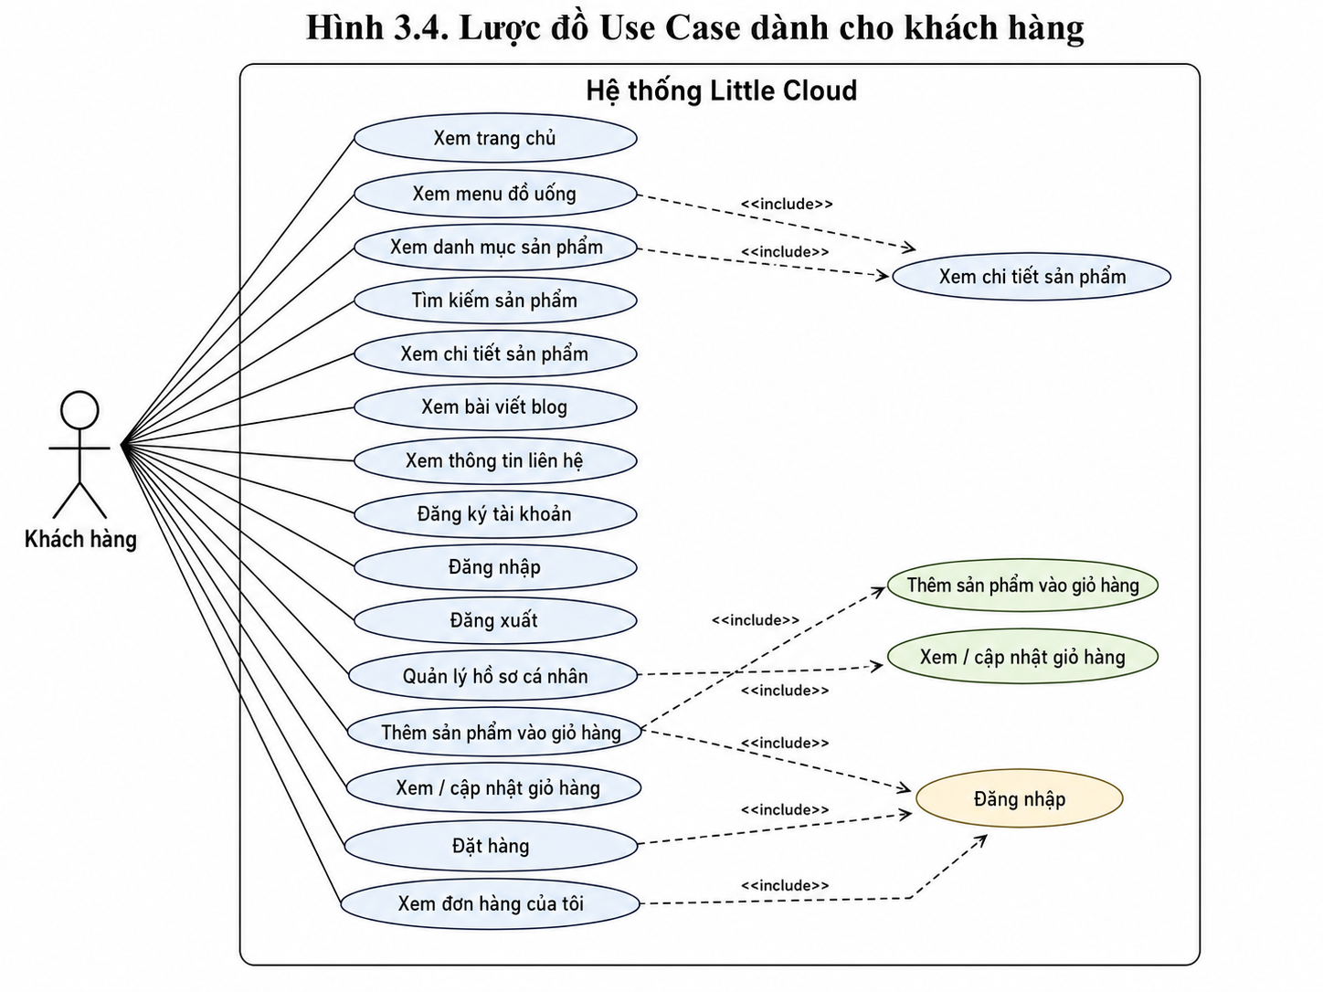Hình 3.4. Lược đồ hoạt động chức năng đặt hàng
Lược đồ thể hiện việc kiểm tra dữ liệu được thực hiện trước khi tạo đơn chính thức. Cách xử lý này giúp hạn chế trường hợp tạo đơn hàng khi sản phẩm không còn đủ tồn kho.

3.3.4. Lược đồ hoạt động xử lý đơn hàng
Sau khi đơn được tạo, quản trị viên xử lý đơn theo các trạng thái được quy định trong nghiệp vụ của Little Cloud.
Luồng xử lý thông thường:
Pending → Confirmed → Processing → Completed
Ngoài ra, đơn hàng ở trạng thái Pending hoặc Confirmed có thể chuyển sang Cancelled nếu đáp ứng điều kiện hủy.
Khi đơn được hủy hợp lệ, hệ thống hoàn lại số lượng sản phẩm vào tồn kho. Việc hoàn tồn kho và cập nhật trạng thái đơn được xử lý đồng bộ nhằm đảm bảo một đơn hàng không được hoàn kho nhiều lần.
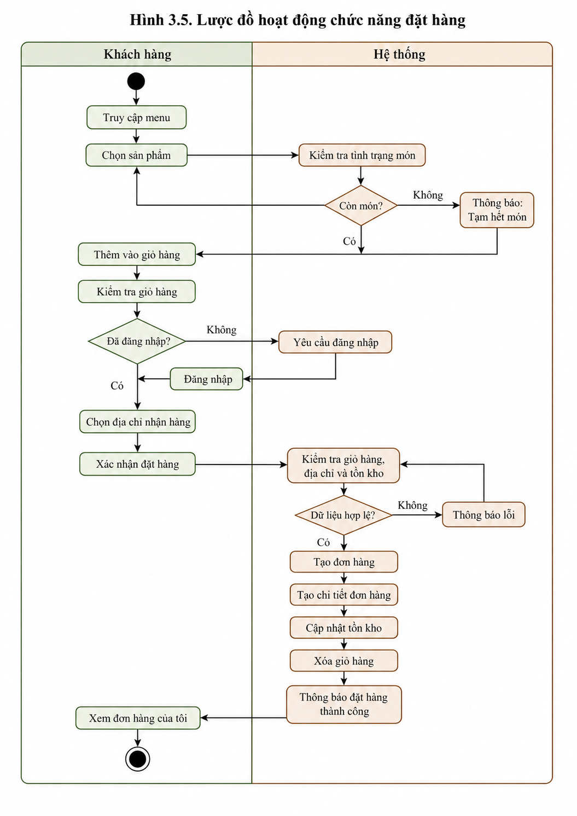
Hình 3.5. Lược đồ hoạt động chức năng xử lý đơn hàng
Hai trạng thái Completed và Cancelled được xem là trạng thái kết thúc, vì vậy đơn hàng không tiếp tục chuyển sang trạng thái khác sau khi đạt một trong hai trạng thái này.
3.3.5. Lược đồ tuần tự quá trình đặt hàng
Lược đồ tuần tự được sử dụng để thể hiện sự tương tác giữa các thành phần của hệ thống trong quá trình khách hàng đặt hàng.
Các thành phần tham gia gồm:
- Khách hàng;
- View;
- Controller;
- BLL;
- DAL;
- DataProvider;
- SQL Server.
Quá trình bắt đầu khi khách hàng gửi yêu cầu đặt hàng từ giao diện. Controller tiếp nhận yêu cầu và chuyển dữ liệu đến tầng BLL. BLL thực hiện các kiểm tra nghiệp vụ cần thiết, sau đó gọi DAL để thao tác với cơ sở dữ liệu thông qua DataProvider.
Các thao tác dữ liệu chính gồm kiểm tra giỏ hàng, kiểm tra địa chỉ, kiểm tra tồn kho, tạo Order, tạo OrderItem, cập nhật Inventory và xóa dữ liệu CartItem.
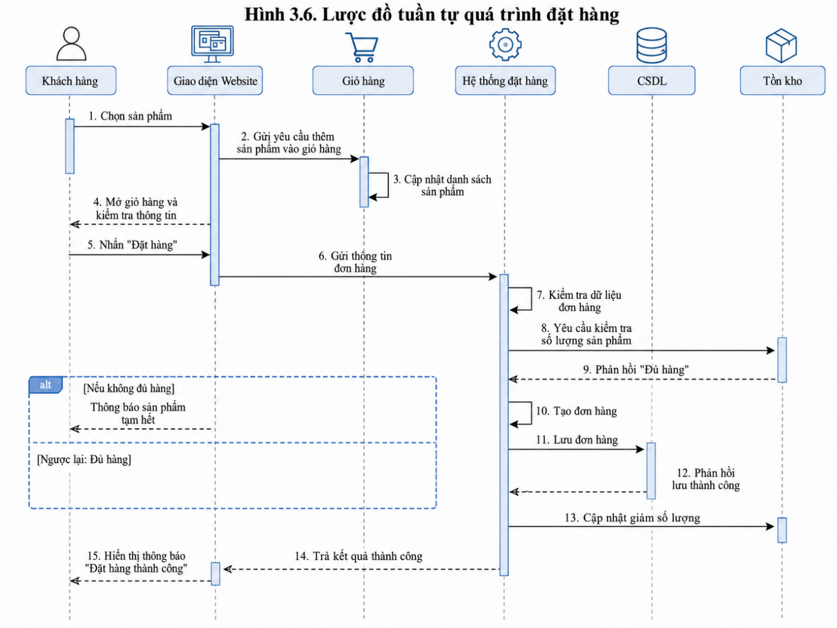
Hình 3.6. Lược đồ tuần tự quá trình đặt hàng
Nếu toàn bộ các bước được thực hiện thành công, transaction được commit và kết quả được trả về cho khách hàng. Trường hợp xảy ra lỗi, transaction được rollback để đảm bảo dữ liệu không bị cập nhật dở dang.

3.3.6. Thiết kế kiến trúc và luồng xử lý hệ thống
Hệ thống Little Cloud được tổ chức theo mô hình ASP.NET MVC kết hợp kiến trúc phân lớp. Việc phân tách các thành phần giúp mỗi tầng đảm nhận một trách nhiệm riêng và hạn chế sự phụ thuộc trực tiếp giữa giao diện với cơ sở dữ liệu.
Kiến trúc xử lý chính của hệ thống được tổ chức theo luồng:
View → Controller → BLL → DAL → DataProvider → SQL Server
Sau khi xử lý, kết quả được trả theo chiều ngược lại:
SQL Server → DataProvider → DAL → BLL → Controller → View

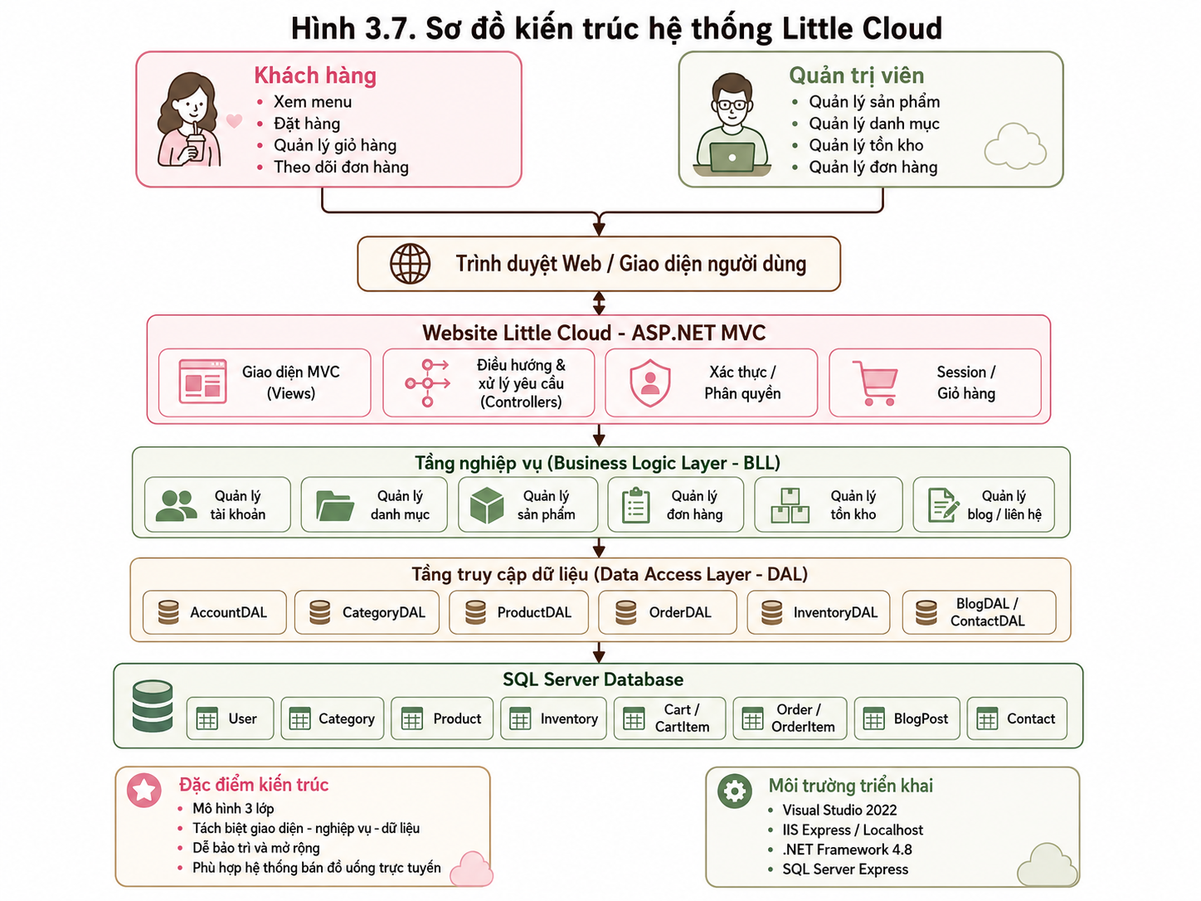
Hình 3.7. Sơ đồ kiến trúc hệ thống Little Cloud
Vai trò của các thành phần được mô tả ngắn gọn như sau:
- View: hiển thị dữ liệu và tiếp nhận thao tác của người dùng.
- Controller: tiếp nhận yêu cầu, điều phối quá trình xử lý và lựa chọn View phù hợp.
- BLL: thực hiện các quy tắc nghiệp vụ như kiểm tra tồn kho, trạng thái sản phẩm và trạng thái đơn hàng.
- DAL: thực hiện các thao tác truy xuất, thêm, sửa và xóa dữ liệu.
- DataProvider: quản lý kết nối và thực thi câu lệnh đối với SQL Server.
- SQL Server: lưu trữ dữ liệu của toàn bộ hệ thống.
Ví dụ, khi khách hàng thực hiện đặt hàng, Controller nhận dữ liệu từ giao diện và gọi BLL. BLL kiểm tra các điều kiện nghiệp vụ trước khi gọi DAL. DAL sử dụng DataProvider để thực hiện các câu lệnh SQL trong transaction. Sau khi hoàn tất, kết quả được trả về Controller để hiển thị thông báo cho người dùng.
Cách tổ chức này giúp các thành phần của hệ thống có nhiệm vụ rõ ràng, thuận lợi cho việc bảo trì và hạn chế tình trạng mã xử lý nghiệp vụ được đặt trực tiếp trong giao diện hoặc tầng truy cập dữ liệu.

3.3.7. Kết chương
Chương 3 đã trình bày quá trình phân tích và thiết kế hệ thống Little Cloud, bao gồm yêu cầu chức năng, yêu cầu phi chức năng, quy tắc nghiệp vụ, thiết kế cơ sở dữ liệu và thiết kế các chức năng chính. Các lược đồ Use Case, Activity, Sequence và kiến trúc phân lớp làm rõ cách người dùng tương tác với hệ thống cũng như cách dữ liệu được xử lý giữa các thành phần.
Kết quả phân tích và thiết kế là cơ sở cho quá trình cài đặt các module, xây dựng giao diện và hiện thực hóa các nghiệp vụ của hệ thống ở chương tiếp theo.

CHƯƠNG 4. KẾT QUẢ NGHIÊN CỨU

4.1. Cấu trúc dự án
Hệ thống Little Cloud được xây dựng bằng ASP.NET MVC 5 trên .NET Framework 4.8, sử dụng ngôn ngữ C# và SQL Server 2019. Mã nguồn được tổ chức theo mô hình MVC kết hợp kiến trúc phân lớp nhằm tách biệt phần giao diện, xử lý yêu cầu, nghiệp vụ và truy cập dữ liệu.
Việc tổ chức dự án theo từng nhóm chức năng giúp mã nguồn rõ ràng hơn, hạn chế việc Controller thao tác trực tiếp với cơ sở dữ liệu và thuận lợi cho việc bảo trì, kiểm thử cũng như mở rộng hệ thống.

4.1.1. Tổng quan cấu trúc dự án
Dự án Little Cloud được tổ chức thành các thành phần chính gồm Controller, Model, View, Business Logic Layer (BLL), Data Access Layer (DAL) và DataProvider. Ngoài ra, hệ thống còn sử dụng ViewModel để truyền dữ liệu phù hợp từ Controller đến giao diện và các tài nguyên tĩnh phục vụ việc xây dựng giao diện website.
Trong quá trình xử lý một yêu cầu, Controller đóng vai trò tiếp nhận thao tác từ người dùng và gọi tầng nghiệp vụ tương ứng. BLL kiểm tra các quy tắc nghiệp vụ trước khi chuyển yêu cầu xuống DAL. DAL sử dụng DataProvider để thực thi các câu lệnh đối với SQL Server. Kết quả sau đó được trả ngược về Controller và View để hiển thị cho người dùng.
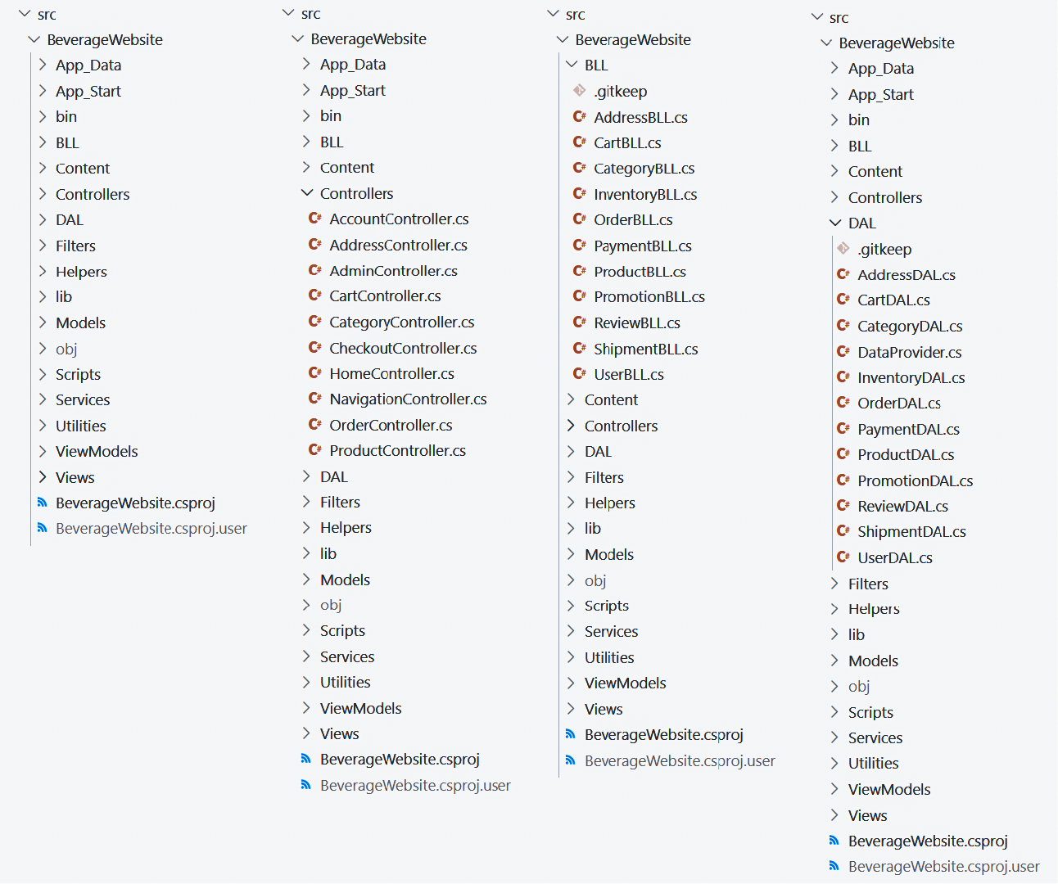
Hình 4.1. Cấu trúc thư mục và các thành phần chính của dự án Little Cloud

4.1.2. Các thư mục và thành phần chính
Các thành phần trong dự án được phân chia theo trách nhiệm riêng. Cách tổ chức này giúp hạn chế việc đặt toàn bộ xử lý trong Controller hoặc View.
Thành phần | Vai trò
Controllers | Tiếp nhận yêu cầu HTTP, điều phối xử lý và lựa chọn View trả về cho người dùng.
Models | Khai báo các đối tượng dữ liệu như User, Product, Category, Inventory, Cart, Order và các đối tượng liên quan.
Views | Xây dựng giao diện bằng Razor, HTML và CSS để hiển thị dữ liệu và tiếp nhận thao tác người dùng.
ViewModels | Tập hợp dữ liệu cần thiết cho từng giao diện, hạn chế việc View phụ thuộc trực tiếp vào cấu trúc dữ liệu bên dưới.
BLL | Xử lý các quy tắc nghiệp vụ như kiểm tra tồn kho, trạng thái sản phẩm, quyền truy cập và trạng thái đơn hàng.
DAL | Chứa các thao tác truy vấn, thêm, sửa và xóa dữ liệu đối với SQL Server.
DataProvider | Quản lý kết nối cơ sở dữ liệu và hỗ trợ thực thi các câu lệnh SQL bằng ADO.NET.
App_Start | Chứa các cấu hình khởi tạo của ứng dụng MVC như routing và các thiết lập liên quan.
Tài nguyên giao diện | Chứa hình ảnh, CSS, JavaScript và các tài nguyên được sử dụng trên website.
web.config | Lưu các thiết lập của ứng dụng, chuỗi kết nối và cấu hình xác thực.
Bảng 4.1. Chức năng các thành phần chính trong cấu trúc dự án Little Cloud
Trong đó, Controllers, BLL, DAL và DataProvider tạo thành chuỗi xử lý chính phía máy chủ. Models và ViewModels hỗ trợ biểu diễn dữ liệu, trong khi Views đảm nhiệm việc trình bày giao diện cho khách hàng và quản trị viên.
Việc tách riêng BLL và DAL giúp các quy tắc nghiệp vụ không bị đặt trực tiếp trong câu lệnh truy vấn. Đồng thời, việc sử dụng DataProvider giúp các lớp DAL có chung cơ chế làm việc với SQL Server thông qua ADO.NET.

4.1.3. Kiến trúc phân lớp của hệ thống
Hệ thống Little Cloud áp dụng mô hình MVC kết hợp kiến trúc phân lớp. Luồng xử lý chính được tổ chức theo thứ tự:
View → Controller → BLL → DAL → DataProvider → SQL Server
Khi kết quả được xử lý xong, dữ liệu được trả về theo chiều ngược lại:
SQL Server → DataProvider → DAL → BLL → Controller → View
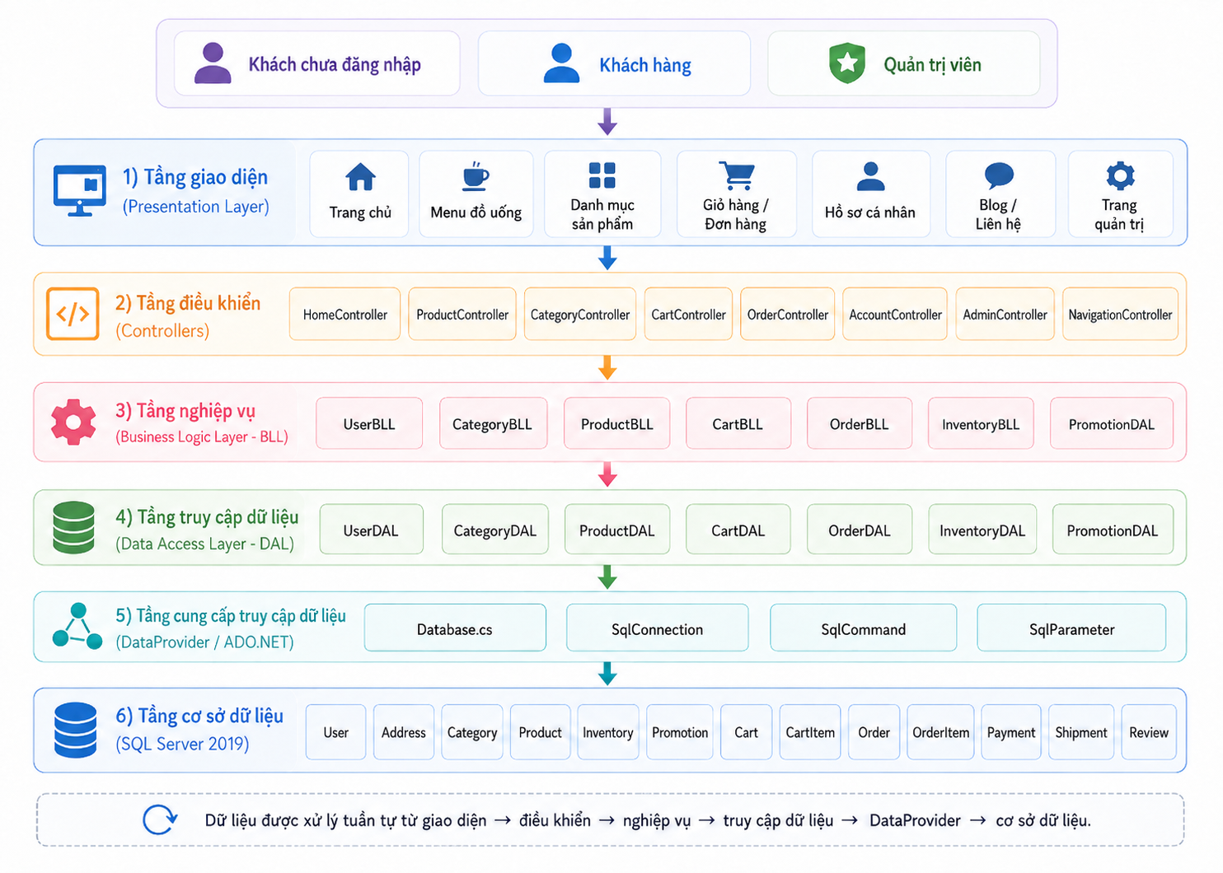
Hình 4.2. Kiến trúc phân lớp của hệ thống Little Cloud
Trong kiến trúc trên, View chịu trách nhiệm hiển thị giao diện; Controller tiếp nhận và điều phối yêu cầu; BLL thực hiện kiểm tra nghiệp vụ; DAL xử lý thao tác dữ liệu; DataProvider thực hiện kết nối và gửi câu lệnh đến SQL Server.
Ví dụ, khi khách hàng thực hiện đặt hàng, Controller tiếp nhận thông tin từ giao diện và gọi BLL. Tầng BLL kiểm tra giỏ hàng, địa chỉ và các điều kiện nghiệp vụ trước khi yêu cầu DAL xử lý dữ liệu. DAL sử dụng DataProvider để thực hiện các câu lệnh cần thiết với SQL Server. Sau khi hoàn thành, kết quả được trả ngược về Controller để hiển thị thông báo cho người dùng.
Kiến trúc phân lớp giúp các thành phần có trách nhiệm rõ ràng, hạn chế sự phụ thuộc trực tiếp giữa giao diện và cơ sở dữ liệu, đồng thời tạo nền tảng thuận lợi cho quá trình triển khai các module chính của hệ thống ở phần tiếp theo.

4.2. Mô tả chi tiết các Module chính
Hệ thống Little Cloud được chia thành các module tương ứng với từng nhóm nghiệp vụ chính. Mỗi module được tổ chức theo kiến trúc phân lớp, trong đó Controller tiếp nhận yêu cầu từ giao diện, BLL xử lý quy tắc nghiệp vụ, DAL thực hiện truy cập dữ liệu thông qua DataProvider và SQL Server. Phần này tập trung trình bày các module tiêu biểu gồm xác thực người dùng, sản phẩm, giỏ hàng, đặt hàng và các chức năng quản trị.

4.2.1. Module đăng ký, đăng nhập và phân quyền
Module tài khoản được xây dựng chủ yếu thông qua AccountController, UserBLL và UserDAL. Module cung cấp các chức năng đăng ký tài khoản, đăng nhập, đăng xuất, xem hồ sơ cá nhân và kiểm soát quyền truy cập của người dùng.
Khi đăng ký, hệ thống kiểm tra dữ liệu biểu mẫu và xác định email đã tồn tại hay chưa. Mật khẩu không được lưu trực tiếp mà được xử lý bằng Crypto.HashPassword. Tài khoản được tạo từ khu vực công khai được hệ thống gán vai trò Customer và trạng thái hoạt động, tránh trường hợp người dùng tự gửi giá trị quyền quản trị từ phía trình duyệt.
Đối với đăng nhập, hệ thống lấy tài khoản theo email, kiểm tra trạng thái hoạt động và xác minh mật khẩu bằng Crypto.VerifyHashedPassword. Khi thông tin hợp lệ, FormsAuthentication.SetAuthCookie được sử dụng để tạo trạng thái đăng nhập.
Đoạn mã minh họa quá trình xác thực:
var user = _userBll.GetByEmailForAuthentication(model.Email);

if (user == null || !user.IsActive ||
!Crypto.VerifyHashedPassword(user.PasswordHash, model.Password))
{
ModelState.AddModelError(string.Empty, InvalidLoginMessage);
return View(model);
}

FormsAuthentication.SetAuthCookie(user.Email, model.RememberMe);
Đoạn mã 4.1. Xử lý xác thực tài khoản khi đăng nhập
Các chức năng dành cho khách hàng sử dụng [Authorize] để yêu cầu người dùng đăng nhập. Riêng khu vực quản trị sử dụng cơ chế AdminAuthorize nhằm kiểm tra thêm quyền Admin và trạng thái tài khoản. Nhờ đó, khách hàng thông thường không thể truy cập trực tiếp các chức năng quản trị bằng cách thay đổi đường dẫn.

4.2.2. Module sản phẩm, danh mục và tìm kiếm
Module sản phẩm phục vụ việc hiển thị menu công khai và hỗ trợ khách hàng tìm kiếm đồ uống. Các thành phần chính gồm ProductController, CategoryController, ProductBLL, CategoryBLL cùng các lớp DAL tương ứng.
ProductController tiếp nhận từ khóa tìm kiếm hoặc mã danh mục. Khi có từ khóa, dữ liệu được chuyển đến ProductBLL.SearchActive() để tìm các sản phẩm đang được phép hiển thị. Khi người dùng chọn danh mục, hệ thống kiểm tra danh mục còn hoạt động trước khi lấy các sản phẩm tương ứng. Nếu không có điều kiện lọc, hệ thống trả về danh sách sản phẩm đang hoạt động.
Đoạn mã xử lý lựa chọn dữ liệu được rút gọn như sau:
if (hasKeyword)
{
return View(_productBll.SearchActive(normalizedKeyword));
}

if (categoryId.HasValue)
{
return View(_productBll.GetActiveByCategory(categoryId.Value));
}

return View(_productBll.GetActive());
Đoạn mã 4.2. Xử lý tìm kiếm và lọc sản phẩm
CategoryController chỉ lấy các danh mục đang hoạt động cho khu vực khách hàng. Tương tự, trang chi tiết sản phẩm chỉ hiển thị sản phẩm hợp lệ thuộc danh mục đang hoạt động.
Trên giao diện menu, dữ liệu sản phẩm được kết hợp với thông tin tồn kho và nhãn hiển thị. Sản phẩm còn hoạt động nhưng có tồn kho bằng 0 vẫn được hiển thị với trạng thái “Tạm hết món”, trong khi sản phẩm hoặc danh mục đã ngừng hoạt động không được đưa vào danh sách công khai.

4.2.3. Module giỏ hàng
Module giỏ hàng quản lý các sản phẩm mà khách hàng lựa chọn trước khi đặt hàng. Các xử lý chính được thực hiện thông qua CartController, CartBLL và CartDAL.
Mỗi khách hàng có một giỏ hàng riêng. Khi thao tác với giỏ hàng, hệ thống xác định người dùng hiện tại và kiểm tra quyền sở hữu dữ liệu. Khách hàng có thể thêm sản phẩm, thay đổi số lượng hoặc xóa sản phẩm khỏi giỏ.
Khi thêm một món, hệ thống không sử dụng giá do trình duyệt gửi lên mà lấy giá hiện tại từ cơ sở dữ liệu. Đồng thời, trạng thái sản phẩm và số lượng tồn kho được kiểm tra để tránh thêm món đã ngừng bán hoặc vượt khả năng cung cấp. Nếu sản phẩm đã tồn tại trong giỏ, số lượng được cập nhật thay vì tạo một dòng CartItem trùng lặp.
Đoạn mã tại tầng BLL thể hiện việc kiểm tra dữ liệu trước khi chuyển xuống DAL:
public int AddItem(int userId, int cartId, int productId, int quantity)
{
ValidateIdentifier(userId, nameof(userId));
ValidateIdentifier(cartId, nameof(cartId));
ValidateIdentifier(productId, nameof(productId));
ValidateQuantity(quantity);

return _cartDal.AddItem(userId, cartId, productId, quantity);
}
Đoạn mã 4.3. Xử lý thêm sản phẩm vào giỏ hàng tại tầng BLL
Tại tầng DAL, các câu lệnh được thực hiện bằng truy vấn có tham số và kiểm tra quyền sở hữu giỏ hàng. Việc cập nhật số lượng cũng kiểm tra lại sản phẩm và tồn kho, giúp hạn chế dữ liệu giỏ hàng không hợp lệ.

4.2.4. Module đặt hàng
Module đặt hàng là một trong những module quan trọng nhất của hệ thống vì liên quan đồng thời đến tài khoản, địa chỉ nhận hàng, giỏ hàng, sản phẩm, tồn kho và dữ liệu đơn hàng.
Khi khách hàng tiến hành thanh toán, hệ thống xác định giỏ hàng và địa chỉ nhận hàng được lựa chọn. OrderBLL kiểm tra các định danh và dữ liệu cần thiết trước khi gọi OrderDAL.CreateOrderFromCart().
Tại tầng DAL, toàn bộ quá trình checkout được thực hiện trong một transaction. Hệ thống kiểm tra giỏ hàng thuộc đúng người dùng, kiểm tra quyền sở hữu địa chỉ, đọc lại các CartItem và xác minh sản phẩm còn hoạt động cũng như tồn kho đáp ứng yêu cầu.
Phần xử lý chính có thể minh họa bằng đoạn mã rút gọn:
return _dataProvider.ExecuteInTransaction<int>((connection, transaction) =>
{
ValidateAddressOwnership(connection, transaction,
order.AddressId, order.UserId);

var cartItems = ReadCheckoutItems(connection, transaction, cartId);
var totalAmount = CalculateCartTotal(connection, transaction, cartId);

var orderId = InsertOrder(
connection, transaction, order, totalAmount, DateTime.UtcNow);

foreach (var item in cartItems)
InsertOrderItem(connection, transaction, orderId, item);

foreach (var item in cartItems)
DecreaseInventory(connection, transaction,
item.ProductId, item.Quantity, DateTime.UtcNow);

DeleteCartItems(connection, transaction, cartId, cartItems.Count);

return orderId;
});
Đoạn mã 4.4. Xử lý tạo đơn hàng trong transaction
Nếu một bước xảy ra lỗi, transaction không được hoàn tất, nhờ đó hạn chế tình trạng đơn đã được tạo nhưng tồn kho chưa giảm hoặc giỏ hàng đã bị xóa khi đơn chưa được lưu thành công.
Sau khi đặt hàng, khách hàng có thể xem lịch sử và chi tiết các đơn thuộc tài khoản của mình thông qua OrderController. Khi truy cập chi tiết đơn, hệ thống sử dụng đồng thời UserId và OrderId để bảo vệ quyền sở hữu, tránh việc người dùng truy cập đơn hàng của tài khoản khác.

4.2.5. Module quản lý sản phẩm và tồn kho
Module quản lý sản phẩm và tồn kho thuộc khu vực quản trị và chỉ được sử dụng bởi tài khoản có quyền Admin. AdminController được bảo vệ bằng AdminAuthorize, sau đó sử dụng các lớp như ProductBLL, CategoryBLL và InventoryBLL để xử lý dữ liệu.
Đối với sản phẩm, quản trị viên có thể xem danh sách, thêm mới, chỉnh sửa tên, danh mục, mô tả, giá bán, hình ảnh, trạng thái hoạt động và các thông tin phục vụ hiển thị. Dữ liệu được kiểm tra tại BLL trước khi truyền xuống DAL; chẳng hạn ProductBLL kiểm tra mã danh mục, giá sản phẩm và chuẩn hóa các chuỗi trước khi tạo hoặc cập nhật dữ liệu.
Đối với tồn kho, trang quản trị tổng hợp dữ liệu Product, Category và Inventory để hiển thị số lượng hiện có của từng món. Khi Admin thay đổi số lượng, hệ thống kiểm tra ProductId và số lượng trước khi cập nhật. Nếu tồn kho được đặt bằng 0, sản phẩm vẫn còn hoạt động nhưng được phía khách hàng hiển thị ở trạng thái “Tạm hết món”.
Đoạn mã minh họa:
_inventoryBll.UpdateStock(productId, quantity);

TempData["SuccessMessage"] = quantity == 0
? "Đã cập nhật tồn kho. Món hiện được hiển thị là tạm hết."
: "Đã cập nhật tồn kho sản phẩm.";
Đoạn mã 4.5. Xử lý cập nhật tồn kho sản phẩm
Việc quản lý trạng thái sản phẩm và tồn kho độc lập giúp cửa hàng phân biệt giữa ngừng kinh doanh và tạm hết món, đồng thời không cần xóa dữ liệu khi sản phẩm chỉ tạm thời không còn hàng.

4.2.6. Module quản lý và xử lý đơn hàng
Module quản lý đơn hàng hỗ trợ quản trị viên theo dõi và xử lý các đơn phát sinh từ phía khách hàng. Khu vực quản trị cung cấp danh sách đơn hàng, chức năng lọc, xem chi tiết và cập nhật trạng thái theo quy trình nghiệp vụ.
Đơn hàng sử dụng năm trạng thái gồm Pending, Confirmed, Processing, Completed và Cancelled. Luồng xử lý thông thường được giới hạn theo thứ tự:
Pending → Confirmed → Processing → Completed
Trong đó, đơn Pending hoặc Confirmed có thể được hủy khi đáp ứng điều kiện nghiệp vụ. Hệ thống không cho phép cập nhật tùy ý sang một trạng thái không hợp lệ nhằm tránh sai lệch quá trình xử lý đơn.
Tầng OrderBLL duy trì tập các trạng thái được phép và thực hiện kiểm tra dữ liệu trước khi yêu cầu DAL cập nhật. OrderDAL sử dụng câu lệnh SQL có tham số để thay đổi trạng thái đơn hàng.
Khi một đơn hợp lệ được hủy, hệ thống xử lý đồng bộ việc thay đổi trạng thái và hoàn trả số lượng của các OrderItem vào Inventory. Cơ chế này đảm bảo số lượng chỉ được hoàn lại đúng một lần, đồng thời không xóa Order và OrderItem để bảo toàn lịch sử giao dịch.
Ngoài xử lý từng đơn, Dashboard quản trị còn tổng hợp các thông tin như số danh mục đang hoạt động, số sản phẩm đang bán, số món còn hàng và số món tạm hết để hỗ trợ Admin theo dõi nhanh trạng thái hoạt động của cửa hàng.

4.3. Giao diện chính của hệ thống
Giao diện của hệ thống Little Cloud được xây dựng theo hướng đơn giản, dễ sử dụng và thống nhất giữa các trang. Hệ thống được chia thành hai khu vực chính gồm giao diện dành cho khách hàng và giao diện dành cho quản trị viên. Mỗi khu vực được thiết kế phù hợp với chức năng và quyền sử dụng của từng đối tượng.
Phía khách hàng tập trung vào việc giới thiệu sản phẩm, hỗ trợ tìm kiếm, lựa chọn đồ uống và thực hiện đặt hàng. Phía quản trị viên tập trung vào việc theo dõi và quản lý dữ liệu sản phẩm, danh mục, tồn kho và đơn hàng.

4.3.1. Giao diện phía khách hàng
Giao diện khách hàng là khu vực phục vụ người dùng truy cập và sử dụng các chức năng mua hàng trên website. Bố cục giao diện được duy trì thống nhất giữa trang chủ, menu, sản phẩm và các chức năng liên quan.
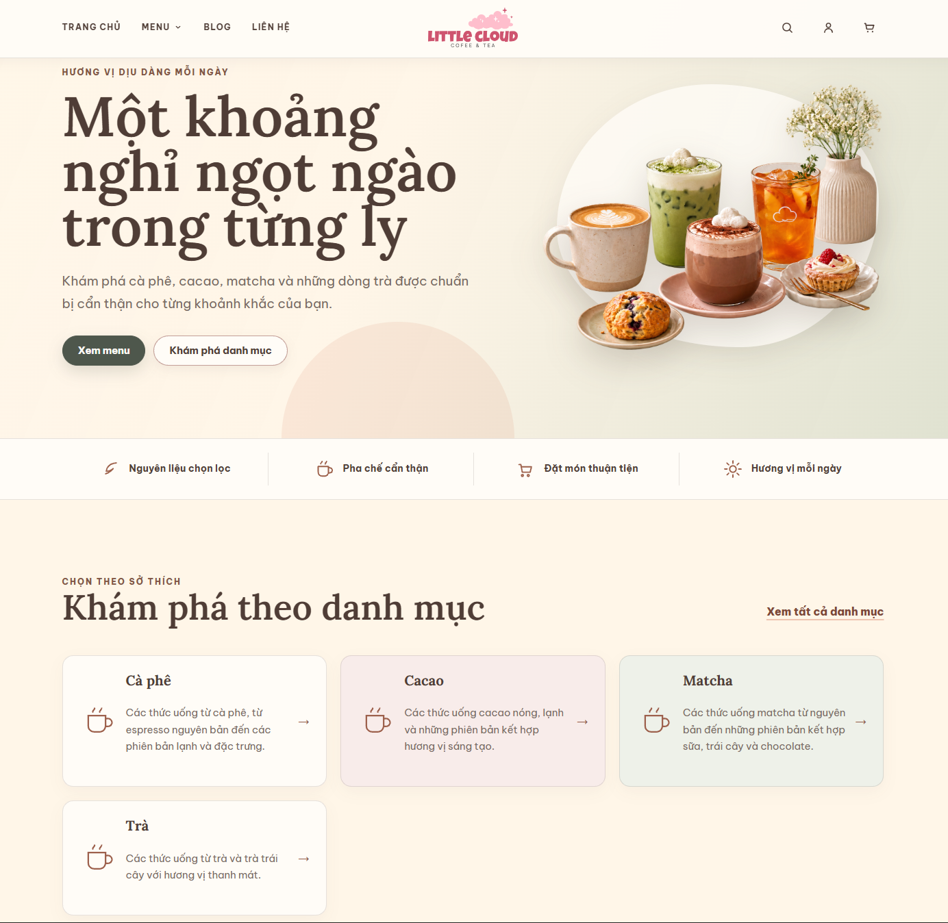
Trang chủ cung cấp thông tin giới thiệu về Little Cloud, các nhóm đồ uống và những sản phẩm được cửa hàng ưu tiên giới thiệu. Thanh điều hướng giúp người dùng nhanh chóng truy cập các khu vực như trang chủ, menu, blog, liên hệ và các chức năng cá nhân khi đã đăng nhập.

Hình 4.3. Giao diện chính phía khách hàng của hệ thống Little Cloud
Trên giao diện menu, người dùng có thể xem các sản phẩm đang được kinh doanh, tìm kiếm theo từ khóa và lọc theo danh mục. Thông tin sản phẩm được trình bày gồm tên, giá, hình ảnh, nhãn và trạng thái cung cấp. Những sản phẩm có tồn kho bằng 0 vẫn được hiển thị để khách hàng nhận biết nhưng ở trạng thái “Tạm hết món” và không thể thêm vào giỏ hàng.
Giao diện khách hàng cũng cung cấp các chức năng cần thiết cho quá trình mua hàng như xem chi tiết sản phẩm, quản lý giỏ hàng, quản lý hồ sơ, cập nhật địa chỉ giao hàng và theo dõi đơn hàng.

4.3.2. Giao diện phía quản trị viên
Giao diện quản trị viên là khu vực được bảo vệ và chỉ cho phép tài khoản có quyền quản trị truy cập. Giao diện được tổ chức theo từng nhóm chức năng nhằm hỗ trợ quản trị viên theo dõi và cập nhật dữ liệu của cửa hàng.
Dashboard cung cấp thông tin tổng quan về danh mục, sản phẩm và tình trạng tồn kho, giúp quản trị viên nhanh chóng nắm được tình trạng hiện tại của hệ thống.
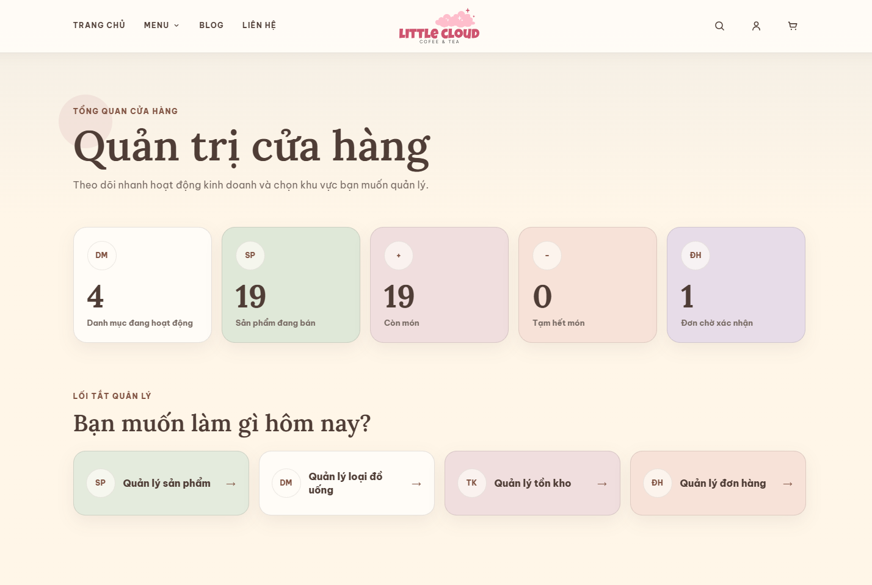
Hình 4.4. Giao diện Dashboard quản trị viên
Bên cạnh Dashboard, hệ thống cung cấp giao diện quản lý sản phẩm và tồn kho. Quản trị viên có thể thêm hoặc chỉnh sửa thông tin sản phẩm, cập nhật giá bán, hình ảnh, nhãn và trạng thái hoạt động. Tồn kho được quản lý riêng để có thể điều chỉnh số lượng sản phẩm mà không cần thay đổi thông tin kinh doanh của sản phẩm.
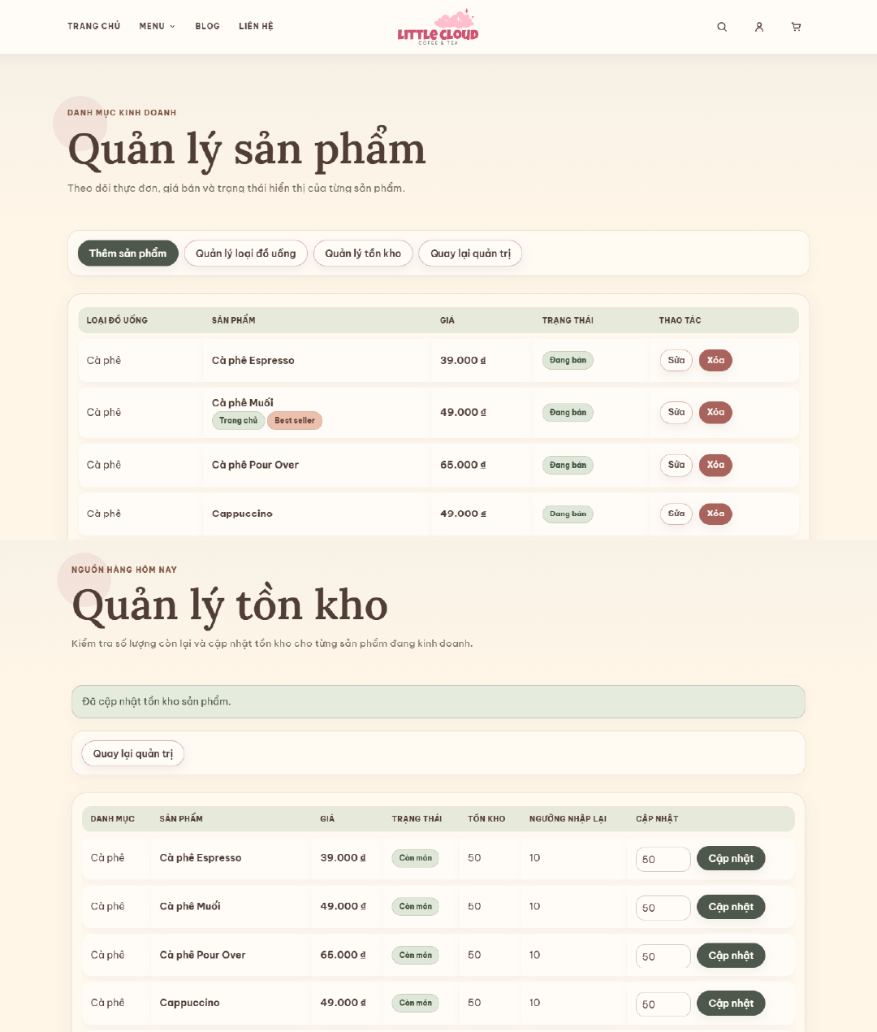
Hình 4.5. Giao diện quản lý sản phẩm và tồn kho
Ngoài ra, khu vực quản trị hỗ trợ theo dõi và xử lý đơn hàng. Quản trị viên có thể xem thông tin đơn, chi tiết sản phẩm, địa chỉ giao hàng và cập nhật trạng thái đơn theo quy trình nghiệp vụ đã thiết kế.
Các giao diện trên được xây dựng thống nhất với kiến trúc của hệ thống và được kết nối với các module xử lý tương ứng. Phần kết quả kiểm thử và các trường hợp vận hành cụ thể sẽ được trình bày ở Chương 5.

CHƯƠNG 5. KẾT QUẢ VÀ ĐÁNH GIÁ

5.1. Tóm tắt các chức năng đã hoàn thành
Sau quá trình phân tích yêu cầu, thiết kế cơ sở dữ liệu và xây dựng các module, hệ thống website Little Cloud đã hoàn thiện các nhóm chức năng chính phục vụ khách hàng và quản trị viên.
Đối với khách hàng, hệ thống cho phép truy cập trang chủ, xem menu đồ uống, xem danh mục, tìm kiếm sản phẩm và xem chi tiết từng sản phẩm. Thông tin sản phẩm được hiển thị gồm tên, mô tả, hình ảnh, giá bán và trạng thái cung cấp. Những sản phẩm đang hoạt động nhưng không còn tồn kho được hiển thị dưới trạng thái “Tạm hết món”, giúp khách hàng biết sản phẩm vẫn thuộc menu nhưng chưa thể đặt tại thời điểm hiện tại.
Sau khi đăng nhập, khách hàng có thể quản lý hồ sơ cá nhân và địa chỉ giao hàng, thêm sản phẩm vào giỏ hàng, cập nhật số lượng, xóa sản phẩm và thực hiện đặt hàng. Trong quá trình đặt hàng, hệ thống kiểm tra lại thông tin giỏ hàng, địa chỉ nhận hàng và tồn kho trước khi tạo đơn.
Hệ thống cũng hỗ trợ khách hàng theo dõi các đơn hàng đã đặt, xem chi tiết đơn hàng và trạng thái xử lý. Thông tin giá tại thời điểm giao dịch được lưu trong chi tiết đơn hàng nhằm bảo đảm dữ liệu lịch sử không bị thay đổi khi giá sản phẩm hiện tại được cập nhật.
Đối với quản trị viên, hệ thống cung cấp khu vực quản trị riêng với các chức năng quản lý danh mục, sản phẩm, tồn kho và đơn hàng. Quản trị viên có thể thêm hoặc chỉnh sửa thông tin sản phẩm, thay đổi giá, cập nhật hình ảnh, trạng thái và nhãn sản phẩm. Ngoài ra, quản trị viên có thể cập nhật số lượng tồn kho và theo dõi những sản phẩm đang tạm hết.
Đối với đơn hàng, quản trị viên có thể xem danh sách đơn, xem thông tin chi tiết và cập nhật trạng thái theo quy trình nghiệp vụ. Việc hủy đơn được kiểm soát theo điều kiện đã thiết kế và có cơ chế hoàn lại tồn kho phù hợp.
Như vậy, các chức năng cốt lõi của hệ thống đã được triển khai tương đối đầy đủ, hình thành một quy trình khép kín từ xem sản phẩm → lựa chọn sản phẩm → giỏ hàng → đặt hàng → xử lý đơn hàng.

5.2. Demo kết quả đạt được
Sau khi hoàn thành quá trình cài đặt, hệ thống được chạy thử trên môi trường cục bộ và các chức năng chính được kiểm tra thông qua giao diện thực tế.

5.2.1. Kết quả phía khách hàng
Phía khách hàng đã hoàn thiện giao diện trang chủ với nhận diện thương hiệu Little Cloud, thanh điều hướng, nội dung giới thiệu và khu vực giới thiệu sản phẩm.

Hình 5.1. Kết quả giao diện trang chủ Little Cloud
Trang menu cho phép người dùng xem các sản phẩm đang được kinh doanh, tìm kiếm và lọc theo danh mục. Sản phẩm có thể được đánh dấu bằng các nhãn như Best seller, Món mới và Món nổi bật để tăng khả năng nhận diện.
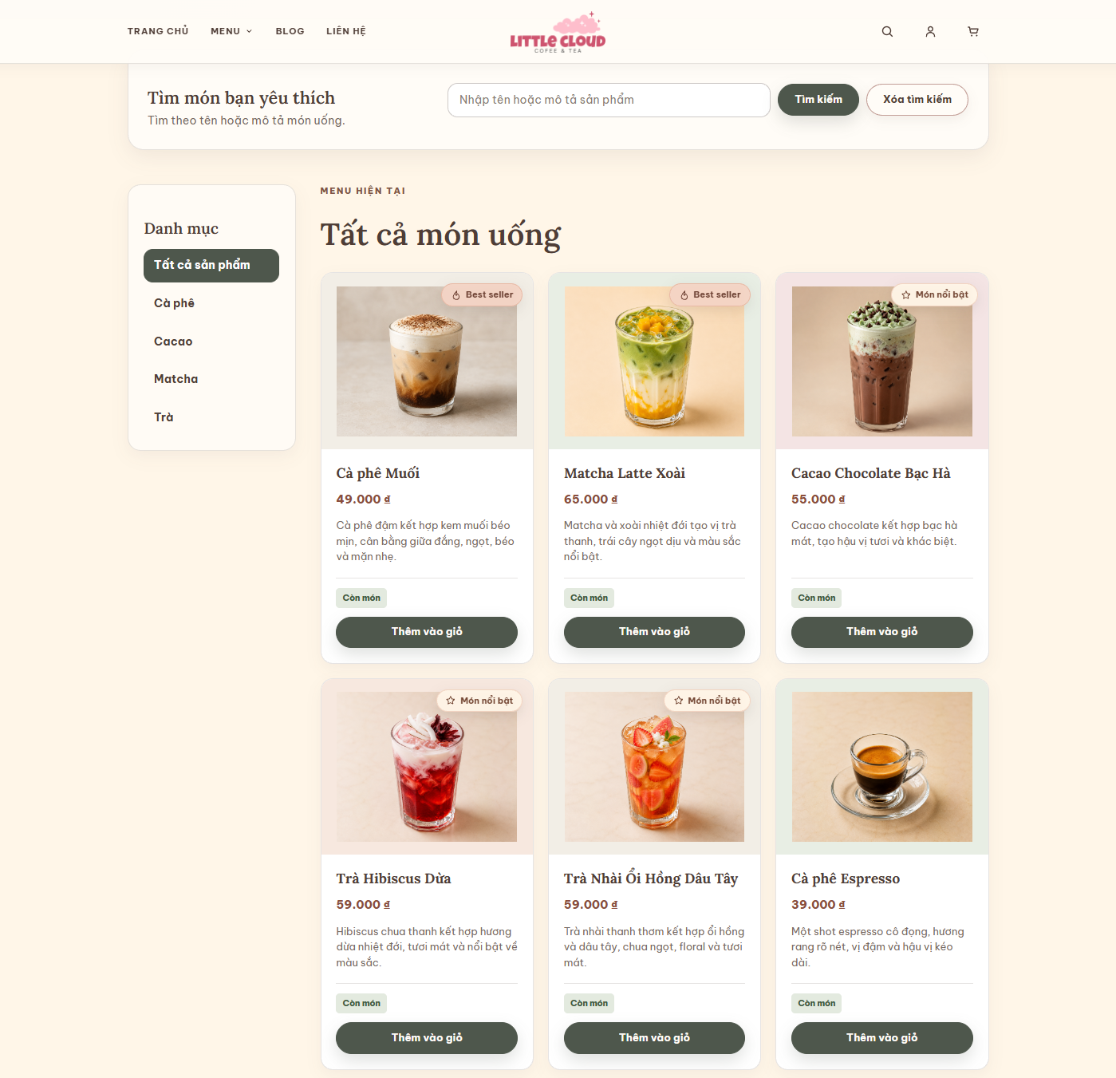
Hình 5.2. Kết quả giao diện menu sản phẩm

Chức năng giỏ hàng đã hoạt động với khả năng thêm, cập nhật số lượng và xóa sản phẩm. Hệ thống đồng thời kiểm tra tồn kho nhằm hạn chế đặt số lượng vượt quá khả năng cung cấp.
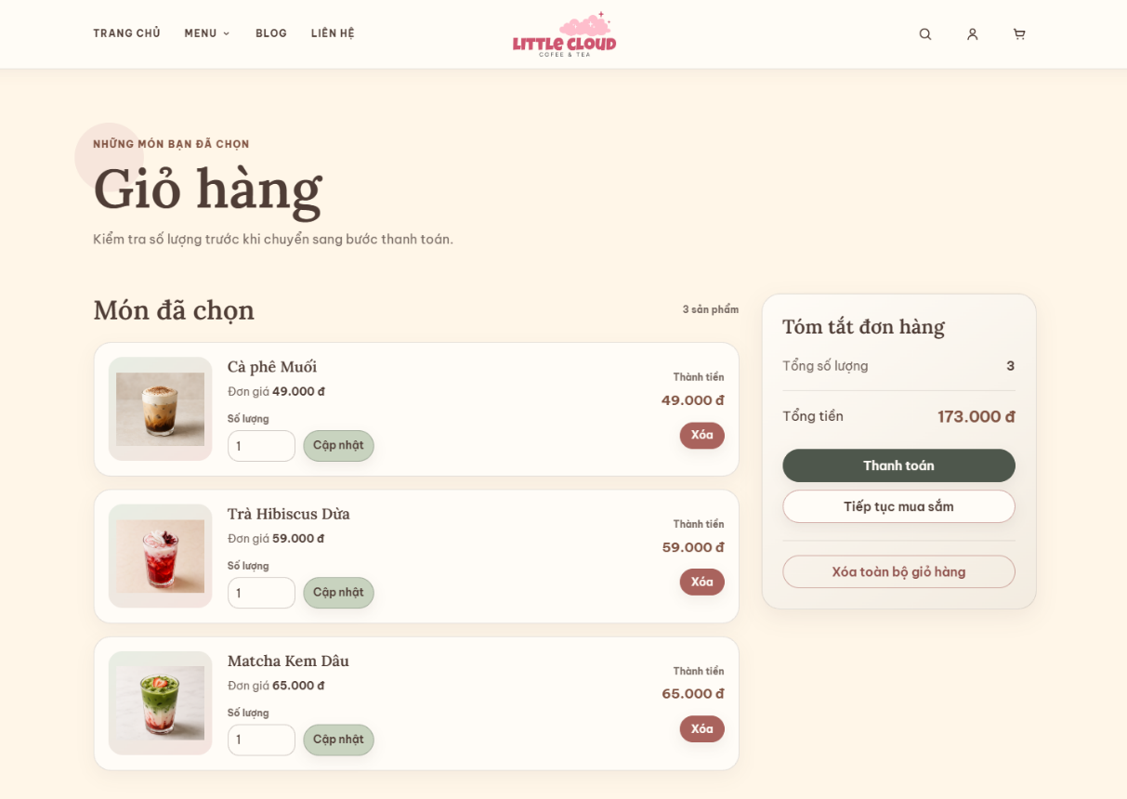
Hình 5.3. Kết quả giao diện giỏ hàng
Chức năng đặt hàng cho phép khách hàng lựa chọn địa chỉ nhận hàng và xác nhận giao dịch. Sau khi đặt thành công, hệ thống tạo đơn hàng, lưu các chi tiết sản phẩm và cập nhật tồn kho tương ứng.
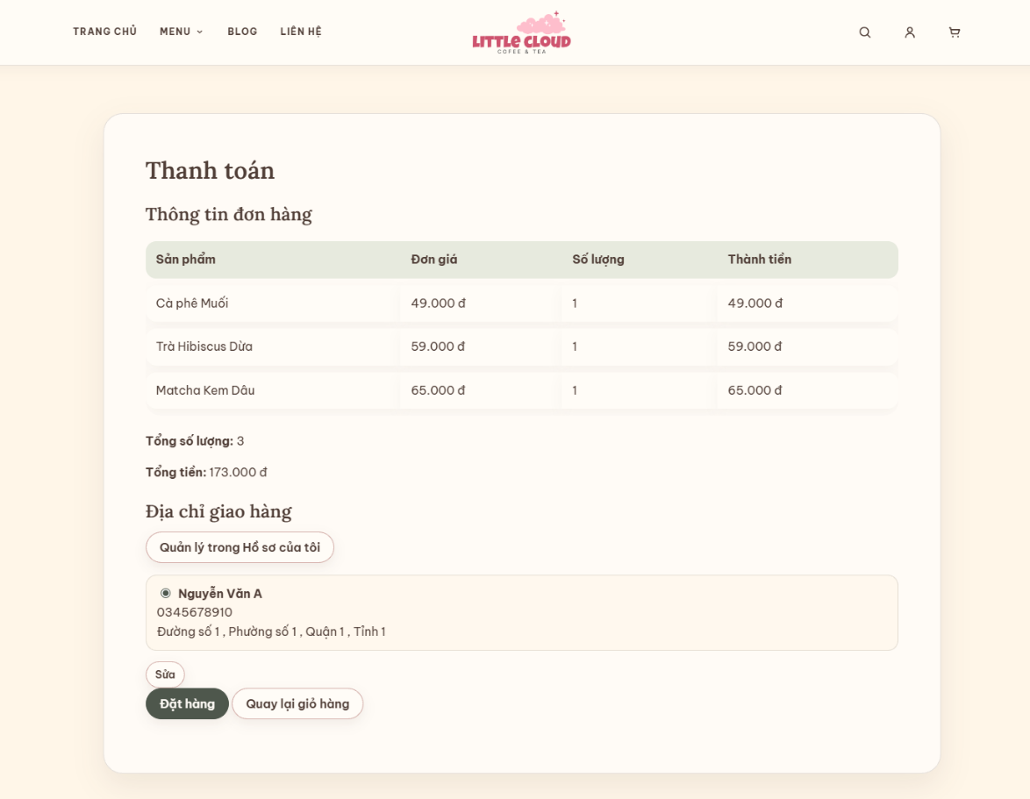
Hình 5.4. Kết quả giao diện đặt hàng
Khách hàng có thể xem danh sách và chi tiết các đơn hàng sau khi đặt.
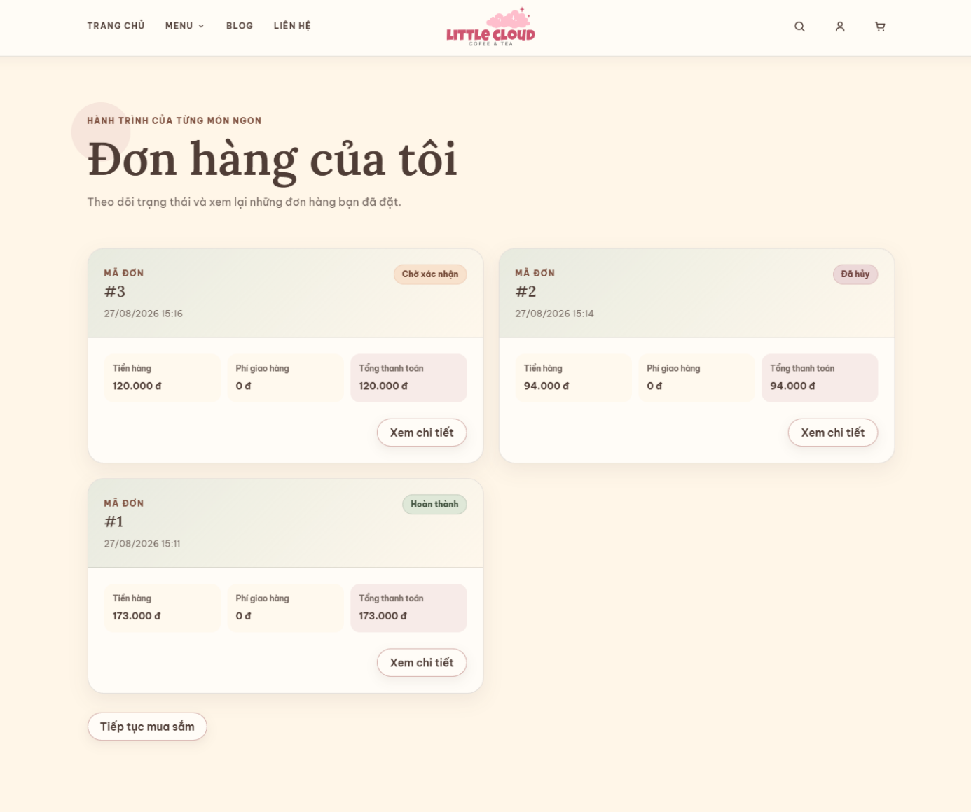Hình 5.5. Kết quả giao diện theo dõi đơn hàng

5.2.2. Kết quả phía quản trị viên
Khu vực quản trị cung cấp Dashboard để theo dõi nhanh tình trạng hoạt động của sản phẩm và tồn kho.

Hình 5.6. Kết quả giao diện Dashboard quản trị

Trang quản lý sản phẩm cho phép quản trị viên cập nhật các thông tin liên quan đến sản phẩm, bao gồm tên, danh mục, giá, hình ảnh, trạng thái và nhãn.
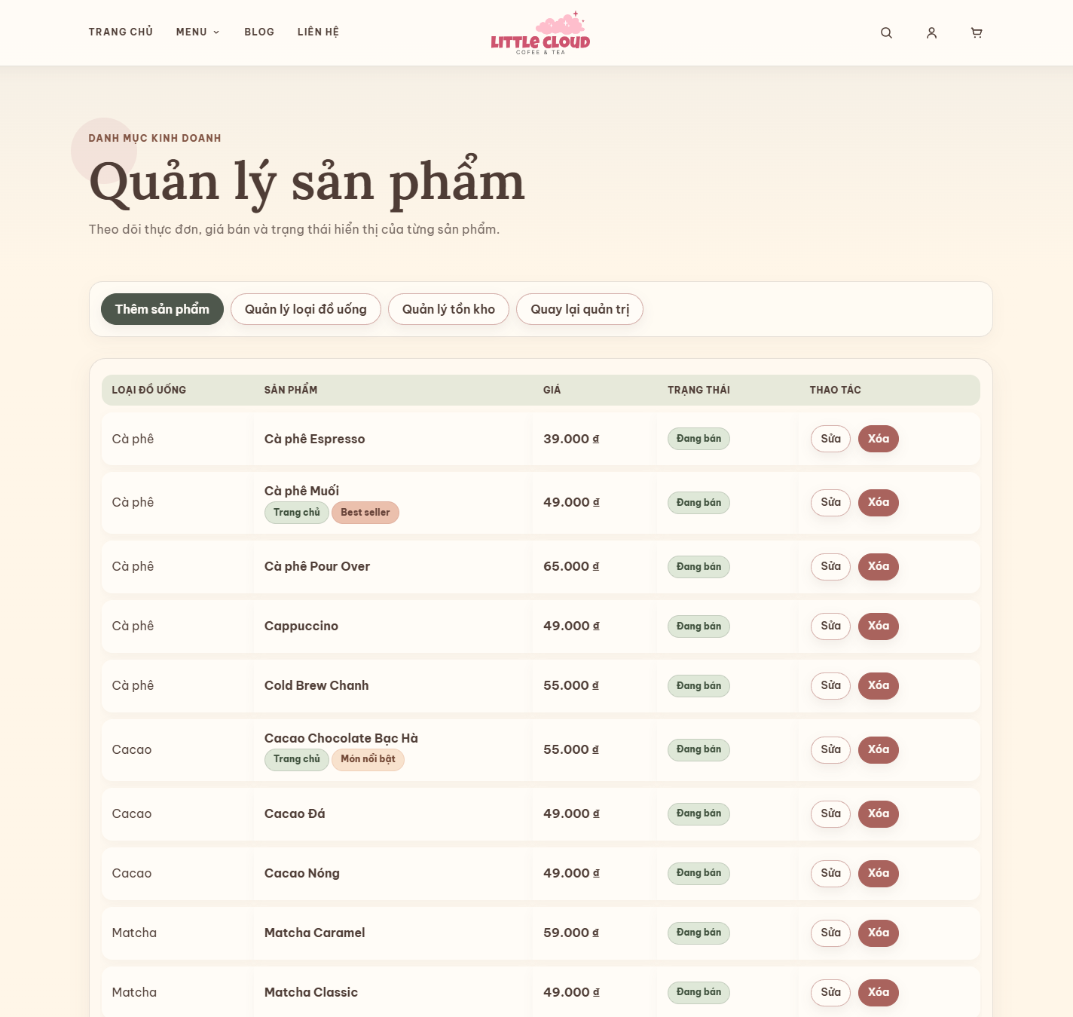
Hình 5.7. Kết quả giao diện quản lý sản phẩm

Trang quản lý tồn kho cho phép thay đổi số lượng sản phẩm. Khi số lượng được cập nhật về 0, sản phẩm được hiển thị cho khách hàng với trạng thái “Tạm hết món” nhưng vẫn được giữ lại trong menu.
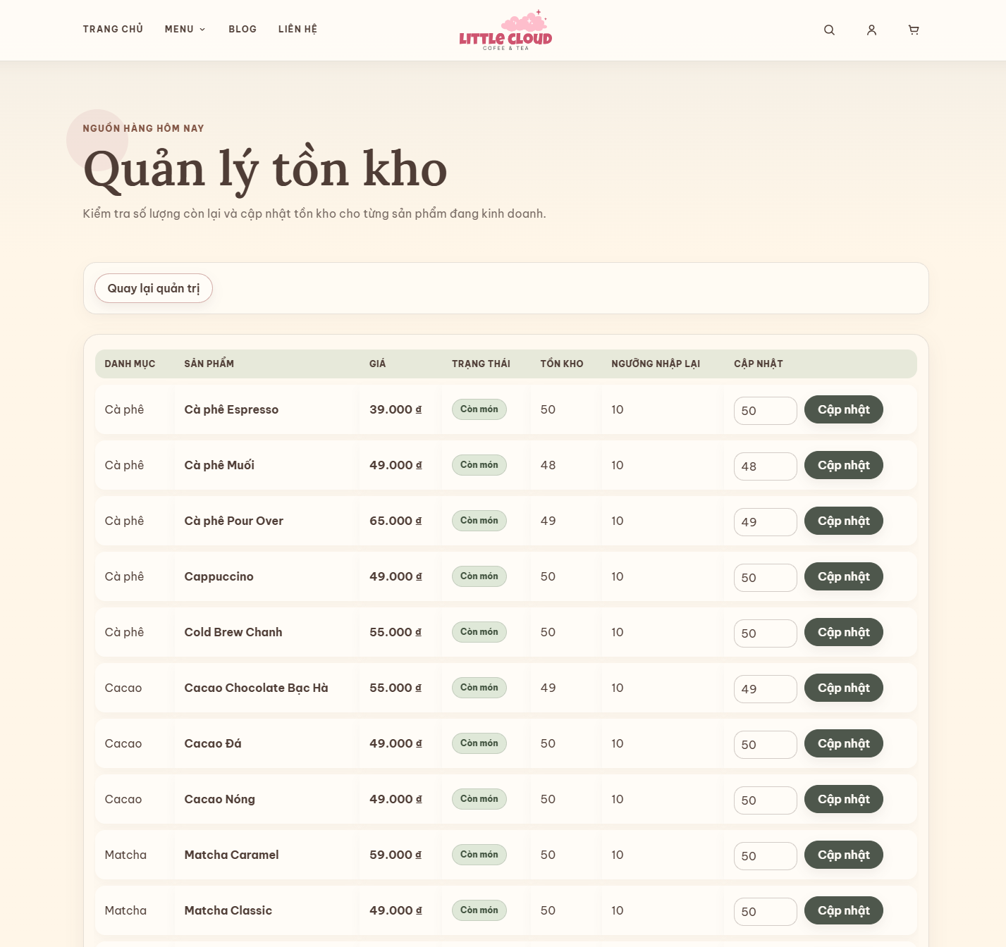
Hình 5.8. Kết quả giao diện quản lý tồn kho

Trang quản lý đơn hàng hỗ trợ Admin theo dõi và xử lý các đơn được tạo từ phía khách hàng.
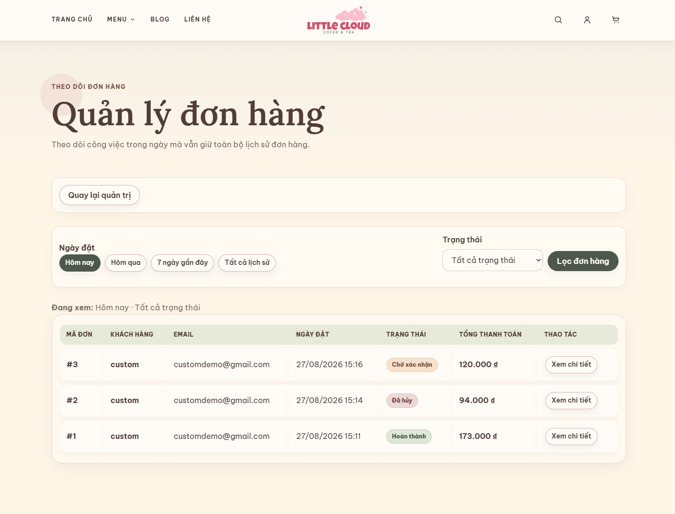
Hình 5.9. Kết quả giao diện quản lý đơn hàng
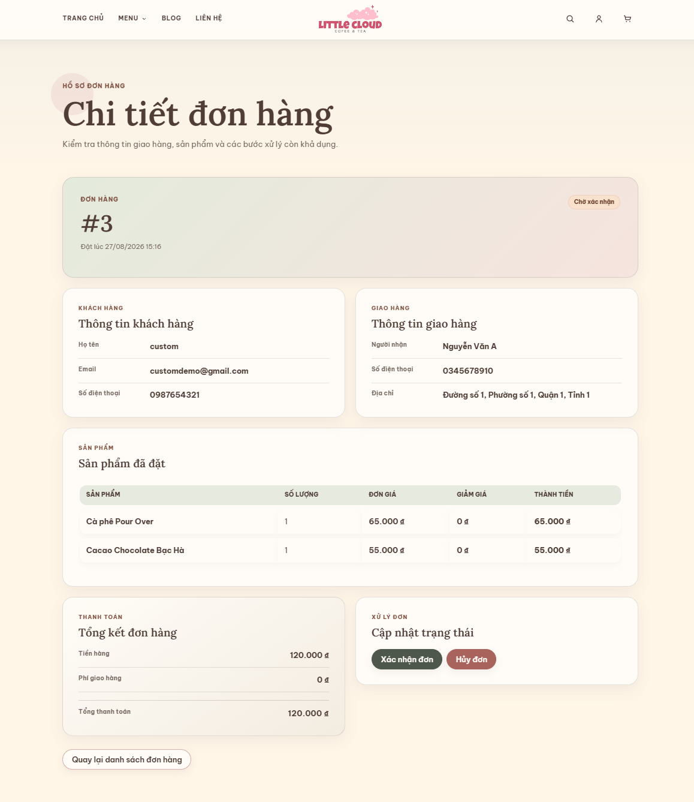
Hình 5.10. Kết quả giao diện xử lý đơn hàng

Qua quá trình demo, các chức năng chính có thể được thực hiện liên tục giữa phía khách hàng và phía quản trị viên, từ đó cho thấy hệ thống đã hình thành được quy trình vận hành cơ bản của một website bán đồ uống.

5.3. Đánh giá, so sánh với mục tiêu ban đầu
Mục tiêu ban đầu của đồ án là vận dụng kiến thức ASP.NET vào việc xây dựng một website bán đồ uống có khả năng quản lý sản phẩm và hỗ trợ quy trình mua hàng trực tuyến. Qua quá trình triển khai, các mục tiêu cơ bản của đồ án đã được đáp ứng.
Mục tiêu | Kết quả thực tế | Đánh giá
Xây dựng website bán đồ uống | Hoàn thành website Little Cloud với giao diện khách hàng và quản trị | Đạt
Quản lý danh mục và sản phẩm | Có chức năng xem, thêm, chỉnh sửa và quản lý trạng thái | Đạt
Quản lý tồn kho | Có theo dõi và cập nhật số lượng tồn kho | Đạt
Hỗ trợ giỏ hàng | Có thêm, cập nhật và xóa sản phẩm | Đạt
Hỗ trợ đặt hàng | Có tạo đơn, OrderItem và cập nhật tồn kho | Đạt
Quản lý đơn hàng | Có xem, xử lý và cập nhật trạng thái đơn | Đạt
Quản lý tài khoản | Có đăng ký, đăng nhập, hồ sơ và phân quyền | Đạt
Bảo đảm dữ liệu | Có PK, FK, UNIQUE, CHECK và kiểm tra nghiệp vụ | Đạt
Áp dụng ASP.NET | Sử dụng ASP.NET MVC 5, C# và .NET Framework 4.8 | Đạt
Bảng 5.1. Đánh giá mức độ hoàn thành các mục tiêu của đồ án
Bên cạnh việc đáp ứng các mục tiêu chức năng, quá trình thực hiện cũng giúp vận dụng kiến thức về phân tích yêu cầu, thiết kế cơ sở dữ liệu, mô hình MVC, kiến trúc phân lớp, truy cập dữ liệu bằng ADO.NET và xử lý nghiệp vụ trong môi trường ASP.NET.
Kết quả đạt được cho thấy hệ thống đã đáp ứng được mục tiêu xây dựng một website bán đồ uống có quy trình hoạt động tương đối hoàn chỉnh. Tuy nhiên, hệ thống vẫn còn một số giới hạn nhất định do phạm vi và thời gian thực hiện đồ án.

5.4. Hạn chế và hướng phát triển
Mặc dù hệ thống đã hoàn thành các chức năng cốt lõi, vẫn còn một số hạn chế cần được cải thiện trong tương lai.
Thứ nhất, hệ thống hiện được triển khai chủ yếu trên môi trường cục bộ, chưa thực hiện triển khai trên máy chủ thực tế để phục vụ số lượng người dùng lớn. Vì vậy, khả năng chịu tải và hiệu năng trong môi trường thực tế chưa được đánh giá đầy đủ.
Thứ hai, chức năng thanh toán trực tuyến chưa được tích hợp với các cổng thanh toán thực tế. Quy trình đặt hàng hiện tập trung vào việc tạo và quản lý đơn hàng.
Thứ ba, hệ thống chưa tích hợp dịch vụ vận chuyển bên ngoài để theo dõi trạng thái giao hàng theo thời gian thực. Thông tin vận chuyển hiện mới được tổ chức ở mức dữ liệu trong hệ thống.
Thứ tư, các chức năng thống kê và báo cáo kinh doanh còn ở mức cơ bản. Trong tương lai có thể bổ sung thống kê doanh thu theo ngày, tháng, năm, sản phẩm bán chạy và hiệu quả của từng danh mục.
Thứ năm, cơ chế quản lý hình ảnh và nội dung sản phẩm có thể tiếp tục được hoàn thiện để việc cập nhật dữ liệu thuận tiện hơn đối với quản trị viên.
Trong hướng phát triển tiếp theo, hệ thống có thể mở rộng theo các hướng như tích hợp thanh toán trực tuyến, kết nối đơn vị vận chuyển, bổ sung thống kê doanh thu, phát triển hệ thống khuyến mãi nâng cao, hỗ trợ đánh giá sản phẩm và tối ưu hiệu năng khi triển khai thực tế.

KẾT LUẬN
Qua quá trình thực hiện đồ án “xây dựng website bán sản phẩm cà phê giải khát”, đề tài đã hoàn thành các nội dung chính từ khảo sát yêu cầu, phân tích hệ thống, thiết kế cơ sở dữ liệu đến cài đặt và kiểm thử các chức năng. Hệ thống được xây dựng trên nền tảng ASP.NET MVC 5, C#, .NET Framework 4.8, SQL Server 2019 và ADO.NET, áp dụng kiến trúc phân lớp nhằm tách biệt giao diện, xử lý nghiệp vụ và truy cập dữ liệu.
Về chức năng, website đáp ứng được các nghiệp vụ chính đối với khách hàng như xem và tìm kiếm sản phẩm, lựa chọn theo danh mục, quản lý giỏ hàng, cập nhật thông tin hồ sơ và địa chỉ giao hàng, đặt hàng và theo dõi đơn hàng. Đối với quản trị viên, hệ thống hỗ trợ quản lý danh mục, sản phẩm, giá bán, nhãn sản phẩm, tồn kho và xử lý đơn hàng. Đặc biệt, các quy tắc liên quan đến trạng thái sản phẩm, tình trạng “Tạm hết món”, kiểm tra tồn kho và xử lý trạng thái đơn hàng được triển khai nhằm bảo đảm quá trình mua hàng diễn ra nhất quán.
Bên cạnh việc hoàn thành các chức năng, quá trình thực hiện đề tài cũng giúp vận dụng kiến thức về phân tích yêu cầu, thiết kế cơ sở dữ liệu, lập trình ASP.NET MVC, tổ chức mã nguồn theo mô hình phân lớp và xử lý các nghiệp vụ có liên quan đến nhiều bảng dữ liệu. Việc kiểm tra và hoàn thiện hệ thống trong quá trình triển khai cũng giúp phát hiện và khắc phục một số vấn đề liên quan đến tính toàn vẹn dữ liệu, phân quyền và xử lý giao dịch.
Tuy nhiên, hệ thống vẫn còn một số giới hạn do phạm vi và thời gian thực hiện đồ án. Các chức năng như thanh toán trực tuyến, tích hợp đơn vị vận chuyển thực tế, thống kê chuyên sâu và triển khai trên môi trường production chưa được phát triển đầy đủ. Đây là những nội dung có thể tiếp tục mở rộng trong các giai đoạn tiếp theo.
Nhìn chung, đồ án đã đạt được mục tiêu đề ra là xây dựng một website bán cà phê và đồ uống có giao diện trực quan, các chức năng mua hàng cơ bản và khu vực quản trị hỗ trợ quản lý dữ liệu. Kết quả đạt được là cơ sở để tiếp tục hoàn thiện hệ thống theo hướng chuyên nghiệp hơn, nâng cao khả năng mở rộng, bảo mật và khả năng đáp ứng nhu cầu sử dụng thực tế.

DANH MỤC THAM KHẢO
- [1] Microsoft, Getting Started with ASP.NET MVC 5, Microsoft Learn.
https://learn.microsoft.com/en-us/aspnet/mvc/overview/getting-started/introduction/getting-started
- [2] Microsoft, ASP.NET MVC, Microsoft Learn.
https://learn.microsoft.com/en-us/aspnet/mvc/
- [3] Microsoft, C# language documentation, Microsoft Learn.
https://learn.microsoft.com/en-us/dotnet/csharp/
- [4] Microsoft, ADO.NET Overview, Microsoft Learn.
https://learn.microsoft.com/en-us/dotnet/framework/data/adonet/ado-net-overview
- [5] Microsoft, .NET Framework documentation, Microsoft Learn.
https://learn.microsoft.com/en-us/dotnet/framework/
- [6] Microsoft, SQL Server technical documentation, Microsoft Learn.
https://learn.microsoft.com/en-us/sql/sql-server/
- [7] Microsoft, SQL Server Management Studio (SSMS), Microsoft Learn.
https://learn.microsoft.com/en-us/ssms/sql-server-management-studio-ssms
- [8] Microsoft, Walkthrough: Using Forms Authentication in ASP.NET MVC, Microsoft Learn.
https://learn.microsoft.com/en-us/previous-versions/aspnet/ff398049(v=vs.100)
- [9] W3Schools, SQL Tutorial.
https://www.w3schools.com/sql/
- [10] W3Schools, HTML and CSS Tutorial.
https://www.w3schools.com/htmlcss/
- [14] Các tài liệu, giáo trình và nội dung bài giảng môn Chuyên đề ASP.NET được sử dụng trong quá trình thực hiện đồ án.

PHỤ LỤC
- Nguyễn Hoàng Thảo, “xây dựng website bán sản phẩm cà phê giải khát,” Repository đồ án học phần: chuyên đề ASP.NET. [Trực tuyến]. Địa chỉ: https://github.com/thaonh090301-eng/ASPNET-DX23TT10-nguyenhoangthao-DEMO-Beverage-Website.git

